VALUE 模型方法学
  - 数学设定 计算方法 输入数据
修订版 0.4.1 2026年10月9日
VALUE 0.7.0-alpha.1 · 模型实现与数据依据 2026年10月9日

目录
1 模型框架
2 初始数据与输入处理
3 天气与可用出力
4 运行与年度反馈
5 全国调度算法
6 实验性年度账户与投资
7 传输与网络约束
8 完全预见调度与天然水文
9 碳排放核算参数

1 模型框架
VALUE 将电力系统的逐期运行与年度资产演化连接起来。发电、储能和外部电力交换在给定需求与天气下参与市场出清，年度运行收入、成本及扩容余量随后进入投资与退役规则。模型输出包括发电与储能运行、未供电量、系统资源成本、碳排放、在役容量和建设项目。

时间与空间表示
VALUE 以 0.5 小时为运行步长，每个模型年固定为 365 天、17,520 期。时钟采用 UTC，2 月按 28 天排列。功率以 MW 表示，期间电量以 MWh 表示；期间电量等于功率乘以时段长度。投资决策在完整运行年之后更新。
全国模型将大不列颠电力系统表示为一个供需节点，互联线以外部边界报价参与交换。分区模型进一步给定资源与需求的位置、区间通道容量及边界约束。网络数据中的区域映射、需求分配和容量共同确定所求解的空间系统，第 7 章给出约束与求解方法。

方法学口径
修正口径 value-corrected 是 VALUE 的默认设定，也是本文各章的主要描述对象。默认全国调度模块 value-bid-at-cost-psm 使用 native-corrected-v1 规则集；分阶段调度模块 value-staged-bid-at-cost-psm 将全国计划与随后发生的平衡或分区再调度连接起来。两条运行路径的报价、结算和储能计算分别在第 4、5、7 章展开。
论文复现口径 doctoral-lineage-0.6.0a2 是保留 VALUE 0.6.0-alpha.2 所实现论文时期设定的兼容配置。它使用 native-doctoral-thesis-v1 规则集，保留原有天气转换、下调顺序和储能定价。两个口径共同采用 UTC 需求与互联线对齐、声明列读取、火电净收入、每期单一储能净头寸、下调与必发盈余的单次记账，17,000 £/MWh 的已记录切负荷价值、包含物理运行成本的成本账 v2、验证报告，以及相同的缺口和已供电量定义。两个口径的内生提案均采用从数据包冻结的建设周期和地区成功率。各章在相关方程之后说明兼容口径的具体取值。
实验性全国路径 value-doctoral-national-psm 另行定义全国出清与年度核算接口。它提供固定年度调度与实验现金记录，整合年度 CEM 的就绪标记为 false。第 5、6 章分别给出其运行算法和独立年度辅助函数，口径选择与调度模块选择共同构成一次计算的方法身份。
界面分别选择方法学口径与调度模块。下表将本文使用的名称对应到 Study 编辑器。
正文名称 | 英文界面标签 | 中文界面标签 | 模块或口径
修正口径 | Corrected methodology (default) | 修正口径（默认） | value-corrected
兼容口径 | Doctoral reproduction | 论文复现口径 | doctoral-lineage-0.6.0a2
Native 全国调度 | National single node | 全国单节点 | VALUE live bid-at-cost PSM; value-bid-at-cost-psm
实验性全国路径 | Doctoral national physical PSM (experimental) | Doctoral national physical PSM (experimental) | value-doctoral-national-psm

年度计算流程
默认年度路径根据初始资产、建设项目、需求和天气决定当年运行。年初推进已有建设项目，并形成可用发电与外部交换输入；调度模块计算全年运行；年末根据运行结果、投资规则和建设周期更新下一年的资产与项目状态。
state = initial_state
for year in range(initial_​state.year, run.end_year + 1):
advanced = self.planning.advance_​year(run, state)
model_input = self.psm_​input_​factory(run, advanced.operating_​state)
market = self.psm.run(model_​input)
headroom = []
for slot in sorted(self.expansion_​policies):
policy = self.expansion_​policies[slot]
value = policy.evaluate(run, advanced.operating_​state, market)
headroom.append(value)
investment_market = adapt_​market_​for_​investment(
market, advanced.operating_​state)
decision = self.investment.decide(
run, advanced.operating_​state, investment_market, tuple(headroom))
decision = inherit_​frozen_​zone_​shares(decision, advanced.operating_​state)
admission = self.planning.admit_​projects(
run, advanced.operating_​state, decision.proposals)
transition_state = YearState(
year, advanced.operating_​state.assets, advanced.active_​projects,
cumulative_​metrics=state.cumulative_​metrics,
extensions=transition_​extensions)
next_state = self.transition.apply(
run, transition_state, admission, decision)
state = next_state
run 保存选定模块、参数和模型年份。state 保存在役资产与建设项目，advanced.operating_​state 是年初规划更新后的资产状态。market 包含调度和年度账户，headroom 包含各技术的扩容上限，decision.proposals 包含新投资提案。transition_extensions 将年度储能成本观察值和求解验证状态带入 next_state。这些名称和调用对应 gridform_​core/​v2/​orchestrator.py 的默认年度流程；选定的网络扩建模块另行执行其年度步骤。
默认投资采用年度收入形成的收益率与回收期判据，资本年化核算使用资本回收因子。燃气和生物质的投资净收入扣除发电、燃料、碳与单位时间运行成本；风电、光伏和储能的设定将毛收入作为投资利润，其固定运维费用并入资本成本口径。第 4 章定义这些默认计算，第 6 章给出独立的实验账户与投资接口。
模型金额采用起始年不变币值的情景约定，默认起始年为 2025 年。输入表同时保留各自的原始价格年份，包括技术成本、进口电价与政策参数。第 2 章列出价格来源与换算，第 5 章列出重启成本的 2025 年英镑取值。

数据与结果
模型输入包括需求、天气、初始资产、技术经济参数、建设项目和外部电力交换。第 2 章给出输入文件、时间覆盖、单位及适用口径，第 3 章给出天气到可用出力的转换。数据文件与函数名紧接对应计算，便于读者从设定定位到实现。
年度经济结果在物理与核算检查通过后进入结果页。修正口径检查所选路径的验证门，论文复现口径检查全部原始不变量；逐期账本保留出力、储能、缺口和成本记录。第 4 章说明这些检查与年度结果的关系，第 9 章给出碳核算参数。

2 初始数据与输入处理
VALUE 将需求、天气、资产、规划数据和外部市场输入组织到同一模型时钟上。来源年份决定需求或天气样本，模型年份决定资产运行与投资。数据包和方法学口径共同规定读取规则。
数据配置 | 数据包 | 范围与可用性
VALUE 101 | value-101-baseline-v1 | 随安装提供的 2025–2026 年合成教学数据，每年 17,520 个半小时，另设 48 时段练习
GBP1 public1 | value-uk-open-data-pack-v1 | 已发布的英国输入，适用于论文复现口径
GBP1 public2 | value-uk-open-data-pack-public2 | 适用于修正口径的修订包，已随 VALUE 0.7.0-alpha.1 发布（下载）
R029 public2 | value-uk-calendar-vx-trade001-public2 | 适用于修正口径的修订包，已随 VALUE 0.7.0-alpha.1 发布（下载）；研究期为 2025–2034 年，需求取自 2022 年，天气取自 2020–2024 年

修正口径的英国研究要求明确声明列名、源单位和时间分辨率，可由 public2 修订包或合格的用户工作区数据包提供。R029 public1（value-uk-calendar-vx-trade001）位于论文复现口径的白名单之外，其含 8,761 个数值的光伏投资曲线也未满足修正读取器的全年长度要求。第 3 章说明修订后的曲线。英国 23 区网络研究采用 GBP1 public2 研究套件 value-uk-research-suite-v1-public2，从数据页下载。该套件提供修正口径所需的相容国家级与空间输入。

时间分辨率与输入角色
全国模型按半小时电量完成供需平衡。canonical_psm_data 的 series 数组存储以 MW 表示的需求功率；乘以 period_hours 后，得到以 MWh/时段表示的实际需求 demand 和预测需求 forecast_demand。全年电量为各时段电量之和：
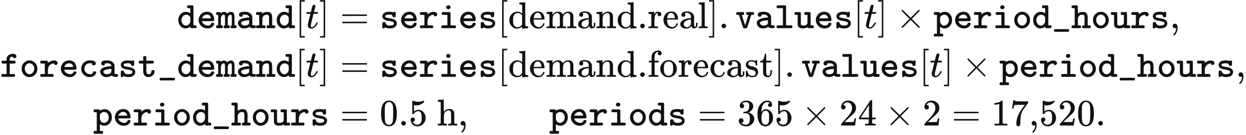
模型年由 365 日组成，采用固定 UTC 时钟，2 月包含 28 日。声明为闰年的需求序列按下文和第 4 章的规则保留全年电量。容量以 MW 表示，库存以 MWh 表示，金额以 GBP 表示，电价以 GBP/MWh 表示。
需求按 MW 进入模型，调度时再乘以时段长度。VALUE 101 保留了 mwh 列名和 MWh/period 数据包标签，其中数值在两个口径下均按 MW 读取。用户映射的需求则按声明的源单位处理：MWh/​period 除以用小时表示的源时段长度，得到 MW。
数据绑定将物理文件分配给确定的计算角色。需求文件提供实际需求与日前预测，机组表提供技术、容量和代表位置，规划表提供项目状态与日期；天气和技术平均曲线分别用于空间化可用出力与相应投资规则。
输入角色 | 主要数据或字段 | 计算用途
实际需求、需求预测 | actual_mw.csv 的 demand_mw；forecast_mw.csv 的 forecast_mw | 实时平衡、日前出清及需求误差
机组与初始资产 | fleet.json、年度 operating_state | 技术参数、代表位置和进入调度的容量
项目及规划 | repd_​projects_​normalized.csv、regional_​technology_​success_​rates.csv、planning_timelines.json | 初始投运资产、项目成功率与阶段时间
天气 | calendar_​mean_​solar_​2020_​2024.nc、calendar_​mean_​wind_​2020_​2024.nc | 代表点风光可用出力
技术平均曲线 | sa.csv、wa.csv、we.csv | 光伏、陆风、海风的技术平均投资输入
资本与政策 | capital_costs.json、model_parameters.json、mechansim cost.xlsx | 投资成本、财务参数及政策支出
外部市场 | 各国 flow_mw、price_gbp_per_mwh | 互联线可用交换量与外部报价
分区网络 | 区域、走廊、边界、资产映射、分区需求 | 空间供需平衡和传输约束

声明式读取与全年对齐
两个口径均按声明的 csv_header 表头规则读取 csv_column。隐式选中的整数序号列会终止读取。R029 的需求与边界序列通过 data_method.read_role 和 data_​method.read_​boundary 使用这一共享读取器。
修正口径采用 declared-v2。未声明表头时，仅当首行所有单元格均为非数值才将其视为表头。未声明列名时，严格读取要求文件仅有一列全部为数值。源分辨率取自 interval_minutes，或根据 8,760、8,784 个数值推断为逐时；每个小时值随后用于两个半小时。
含 17,568 期的闰年需求序列删除 2 月 29 日的 48 期，并重新缩放余下数值以保留全年电量。normalize_​half_​hour_​year 将源序列读为 numbers，保留值记为 reduced；保留值之和为正时，返回
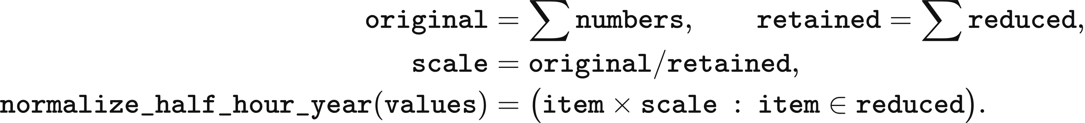
保留值之和为零、原值之和非零时终止读取；全零序列保持为零。其他角色仅移除闰日，维持其余数值。绑定可以通过 leap_policy=keep 显式保留闰日，此时运行取所需的前若干期。
严格读取将足够长的序列截取至运行长度；短序列仅在声明循环或角色约定循环时从头重复，边界角色采用该循环约定。修正口径下的非工作区数据包采用严格读取，用户工作区数据包采用宽松读取，短序列从开头重复补齐；映射时需确认这一重复方式。
read = read_series(path, spec, mode=policy.reader_​mode,
strictness=policy.strictness, legacy_header=header)
values = align_​clock(read.values, periods, spec, mode=policy.clock_mode,
strictness=policy.strictness,
hourly_​repeat=hourly_​repeat, cyclic_default=cyclic)
return values
论文复现口径采用 legacy-v1：按角色设置表头、选择有效数值最多的列和重复短序列的规则与声明列读取共同生效。在 GBP1 public1 中，无表头预测文件的首值 21,560 被作为表头消耗，预测数值因此比实测序列领先一期。修正读取器将该首值保留为数据。

需求序列与日历处理
R029 采用 NESO 的 2022 年日前半小时需求预测及相应实际需求，作为各模型年的基础需求形状。GBP1 的需求在两个口径下采用相同的 UTC 预处理规则。actual_mw.csv 与 forecast_mw.csv 各含 17,520 行，初始序列的统计量如下；后续情景缩放作用于这一基础形状。
序列 | 最小功率 MW | 最大功率 MW | 平均功率 MW | 年电量 MWh
实际需求 | 15,080 | 46,042 | 26,587.967637 | 232,910,596.5
日前预测 | 14,240 | 46,760 | 26,611.131963 | 233,113,516

需求预处理以结算日期和结算时段识别重复记录，再将英国本地日期转换为 UTC 时间轴。对于同一结算时段，采用最新发布时间的记录；发布时间相同则取最后一行。原始 17,518 行经过重复项合并后形成 17,516 行，四个缺失半小时时段采用 UTC 线性插值补齐。
线性插值将缺口两端已知值之差等分。缺一个半小时时，补值为两个端点的均值；缺两个半小时时，补值依次位于前一观测值向后一观测值变化的三分之一和三分之二处。
2022 年输入的每段缺口至多包含两个连续时段，补值集中在 10 月 30 日。表中数值以 MW 表示，展示到六位小数。
UTC 时刻 | 预测需求 MW | 实际需求 MW
2022-10-30 09:00 | 22,638.666667 | 24,649
2022-10-30 09:30 | 22,899.333333 | 24,727
2022-10-30 23:00 | 19,063.333333 | 20,494.666667
2022-10-30 23:30 | 19,086.666667 | 19,689.333333

初始资产与规划项目
初始风光储资产由 REPD 的项目技术、投运状态、投运年份和容量共同确定。输入采用 DESNZ《Renewable Energy Planning Database》2025 年第二季度、7 月发布版本；原表包含 12,977 个项目、53 个字段，规范化后保留 10,653 个项目、14 个字段。
规范化过程保留可识别技术且容量为正的项目，并统一技术名称、数值和日期字段。14 个字段覆盖项目编号、站名、规范技术与原技术名称、MW 容量、开发状态、地区、国家、申请日期、获批日期、施工日期、投运日期以及两个坐标；数值转换失败和原始缺失日期继续作为缺失值参与后续筛选。规范技术包括陆风、海风、光伏、电池和气电。
运行初始容量由研究起始年以前已投运的资产构成。build_​repd_​operational_​snapshot 选取状态为 Operational、投运年早于或等于起始年、容量为正的风光储项目，并将其映射到对应代表资产；电池容量按储能模板的 pool_limit 权重分配。核电容量采用单独的电站政策与年度投退运计划。
R029 的 2025 年初始资产设定包含下表容量，核电、燃气和部分其他技术采用聚合表示。修正口径的默认路径对具备电站政策的 GBP1 研究采用逐站核电可用率及按月停发规则，R029 聚合核电采用 0.723 的可用率。径流水电采用负荷率 0.3487 与季节形状的乘积（第 5 章）。论文复现口径保留 100% 可用率；独立的 R029 实验路径也采用这一输入约定。
技术 | 资产行数 | 功率 MW | 储能电量 MWh
联合循环燃气 CCGT | 1 | 28,000 | —
径流式水电 | 1 | 2,000 | —
核电 | 1 | 5,958 | —
开式循环燃气 OCGT | 1 | 4,146 | —
生物质与废弃物 | 1 | 4,762 | —
海上风电 | 18 | 14,679 | —
陆上风电 | 11 | 14,711.65 | —
光伏 | 11 | 10,066.98 | —
0.25C 电池 | 1 | 299.984165 | 1,199.936659
0.5C 电池 | 1 | 2,465.869834 | 4,931.739667
1C 电池 | 1 | 74.996041 | 74.996041
氢储能 | 1 | 0.749960 | 187.490103
抽水蓄能 | 1 | 2,828 | 26,700

规划输入按技术和地区给出成功率，按技术和阶段给出时间分布。regional_​technology_​success_​rates.csv 含 46 条记录，planning_timelines.json 提供以月计的阶段时间。两张表同时用于 REPD 项目和内生投资；模型将 development_​stage_​timelines、repd_status_to_timeline、success_rates 冻结在初始状态中。
两个方法口径均从这些冻结表取得内生提案的开发期和成功率。技术标签、地区匹配、确定性月份扰动、投运日期及期望容量或带种子随机准入规则见第 4、6 章。endogenous_​planning._​success_​rate 依次取技术标签与地区对应的成功率、该标签各地区的平均值、默认值 0.75。输入的开发期和施工期中位数为
技术 | 开发期中位数 月 | 施工期中位数 月
光伏 | 27.8 | 4.9
陆风 | 62.5 | 15.0
海风 | 110.1 | 32.2
电池 | 31.3 | 10.1

成本与储能参数
投资输入分别规定单位资本成本、投资回收目标和技术运行参数。R029 使用研究配置中的 capital_costs.json 与 model_parameters.json；资本成本的上游依据包括 BEIS《Electricity Generation Costs 2020》及 Arup 材料，表中数值为模型采用的参数。年度资本回收利率默认取 0.05，投资决策直接比较未折现收益率与回收期。下表列出基础配置的投资回收目标和 preferred_rate 参数。R029 投资规则将四类可扩张储能的有效门槛统一设为 0.12，具体利润率定义及决策规则见第 6 章。
技术 | 资本成本 GBP/MW | preferred_rate | 投资回收目标 年
光伏 | 659,000 | 0.076 | 25
陆风 | 1,588,000 | 0.076 | 30
海风 | 3,976,000 | 0.089 | 30
CCGT / OCGT | 2,400,000 | 0.089 | 25
生物质与废弃物 | 1,500,000 | 0.089 | 20
1C 电池 | 330,000 | 0.0825 | 10
0.5C 电池 | 350,000 | 0.165 | 10
0.25C 电池 | 415,000 | 0.0825 | 10
氢储能 | 600,000 | 0.01375 | 25（默认）

储能参数将充电效率、放电效率、持续时间和寿命分别用于库存递推与成本计算。往返效率为 charge_efficiency * discharge_efficiency，例如 0.5C 电池取 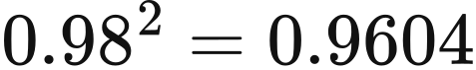⁠。技术目录中的经济寿命与上表的投资回收目标分开参与计算。循环参数 maximum_cycles 用于参考年循环数；三类电池同时用它计算循环折旧。动态储能成本模块对抽蓄和氢储能采用时间回收；修正口径的默认调度采用第 5 章的仅循环折旧报价规则。
技术 | 目录持续时间 h | 充电效率 | 放电效率 | 目录经济寿命 年 | 循环参数 maximum_cycles
抽水蓄能 | 4 | 0.87 | 0.87 | 30 | 1,000,000
1C 电池 | 1 | 0.81 | 0.81 | 15 | 3,000
0.5C 电池 | 2 | 0.98 | 0.98 | 15 | 5,000
0.25C 电池 | 4 | 0.81 | 0.81 | 15 | 8,000
氢储能 | 250 | 0.57 | 0.57 | 10 | 1,000

年度资产计划可以直接给定储能功率与电量。2025 年抽水蓄能因此采用 2,828 MW 和 26,700 MWh 的资产状态。
初始储能库存随调度路径设定。R029 实验时序配置取零，通用时间序列输入默认取最大库存的 50%，也可显式指定。默认全国 PSM 在每个年度边界新建储能对象，具体见第 5 章。
财务核算按计算用途与技术配置选取时间参数。生物质经济寿命为 25 年、投资回收目标为 20 年；气电原型的回收目标为 20 年，R029 运行配置将 CCGT 和 OCGT 设为 25 年。
金额按起始年不变币值解释，随模型提供的研究从 2025 年开始。储能目录、抽蓄资本成本和政策预算明确采用 2025 年英镑，燃料与碳价按同一基年解释，重启成本采用第 5 章所述换算。BEIS 2020 年成本、2022 年欧元价格序列，以及标注 2015 或 2024 价格年的核电政策条目，在完成适用的币种换算后保留来源年份数值。因此，共同的货币计价约定包含多个来源价格年，读取器仅执行已声明的币种换算。
政策支出输入由历史汇总与前推假设组成。mechansim cost.xlsx 汇集 NESO 容量市场与平衡成本、Ofgem 的 RO/FIT/REGO 资料以及 LCCC 的 CfD 数据，供年度政策支出计算使用。

互联线与分区需求
外部市场输入用每个半小时时段的流量界限和价格描述跨境交换机会。R029 为法国、比利时、荷兰、挪威和爱尔兰各提供一个 17,520 行文件，同时绑定流量和价格；字段包括 period、flow_mw、price_gbp_per_mwh、来源价格小时、半小时标记及流量与价格的来源行号。
边界价格采用 Ember 整理的欧洲日前价格，其上游来源为 ENTSO-E。法国、比利时、荷兰和挪威取 2022 年，爱尔兰取 2021 年；每小时价格重复两次，按 EUR/MWh 除以 1.1 EUR/GBP 转为 GBP/MWh 后保存。修正口径保留负的边界价格。论文复现口径将通用时序资源价格的下界设为零，R029 实验路径保留负价。
各边界按 NESO 线路身份连接：NEMO_FLOW 对应比利时，BRITNED_FLOW 对应荷兰，NSL_FLOW 对应挪威。已登记的 GBP1 文件 Belgium_price.csv 以 Price (EUR/MWhe) 列提供逐小时 EUR/MWh。read_series 将 values 除以 spec.eur_per_gbp = 1.1 一次，再将每小时价格用于两个半小时；内核读取各时段对应的潮流。
这组规则适用于两个口径。GBP1 潮流数值按 MW 读取，其文件仍保留 MWh/period 标签。
边界流量按源时段顺序提供外生交换上限。flow_mw 字段以正值表示进口、负值表示出口；canonical_psm_data 将其转换为带符号的 MWh，记为 raw_availability。非负电量上限 import_energy、export_energy 为
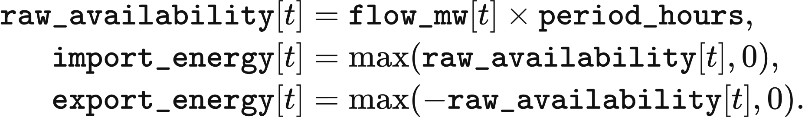
修正口径的默认全国 PSM 将进口容量用于日前出清，论文复现口径仅在平衡环节使用（第 5 章）。public2 修订包沿用正值进口、负值出口的声明符号，状态为 declared_unverified，逐国年净潮流的来源核对仍待完成。下表给出 R029 输入文件的范围与平均价格。
边界 | 流量范围 MW | 价格年 | 平均价格 GBP/MWh
比利时 | −1,022 至 1,020 | 2022 | 222.292608
法国 | −3,091 至 2,997 | 2022 | 250.789325
爱尔兰 | −987 至 998 | 2021 | 123.937076
荷兰 | −1,076 至 1,062 | 2022 | 219.917959
挪威 | −1,263 至 1,399 | 2022 | 126.503575

分区研究采用网络包的逐时段地区份额分配全国研究需求。align_zonal_demand 在 scenario_​scaled_​zonal_​shares 模式下将 output_real 设为研究的实际需求，并在各 index 从网络包读取 network_national。需求量的单位均为 MWh/时段；各区分配值 value 追加到 aligned[zone_id]：
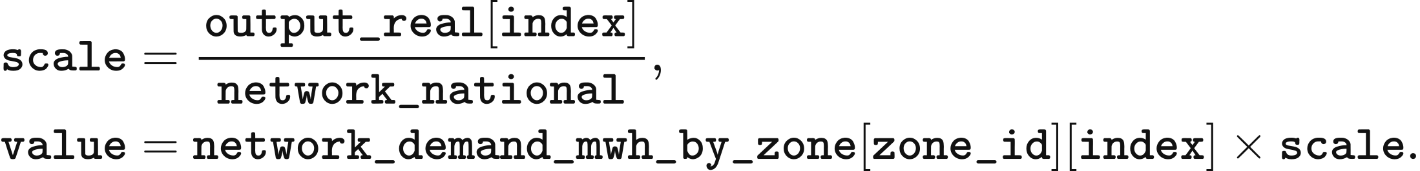
最后一个区域以全国量减去其他区域之和赋值，使空间分配守恒；当网络全国量为零且研究需求具有非零值时，读取器终止运行。可选的 network_​pack_​absolute_​demand 直接采用网络包全国量，并按原预测与实际需求的比值调整预测。区域、走廊和资产映射的具体约束在传输章定义。

VALUE 101 合成输入
VALUE 101 通过 build_value_101_packs 中的确定性函数生成日内峰值、季节变化及两次局部需求扰动。_demand 返回以 MW 表示的需求功率；它由半小时时段编号 period 计算 day、hour，并组合早间、晚间、夜间与冬季项。day % 7 < 5 时 weekday 为 1，其余取 0.92；day 为 0 或 182 且 period % 48 == 31 时，teaching_peak 为 30 MW，其余为零：
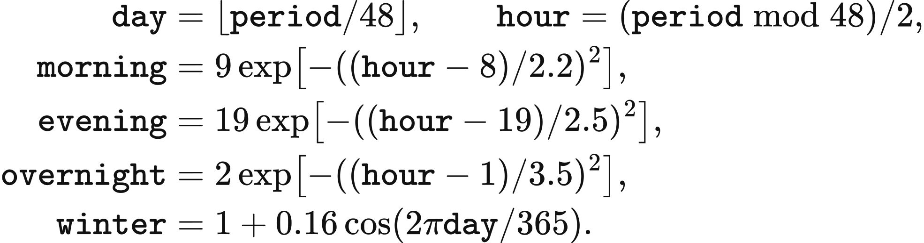
预测函数 _forecast_demand 在 _demand(period) 上加 balancing_margin，再保留六位小数。day 为 0 或 182 且 period % 48 == 30 时，balancing_margin 为 12 MW，其余时段为零。
光伏投资曲线 _solar_profile 将日照与季节系数相乘。hour < 6 或 hour > 18 时返回零；日照窗口内沿用上述 day、hour 定义，计算
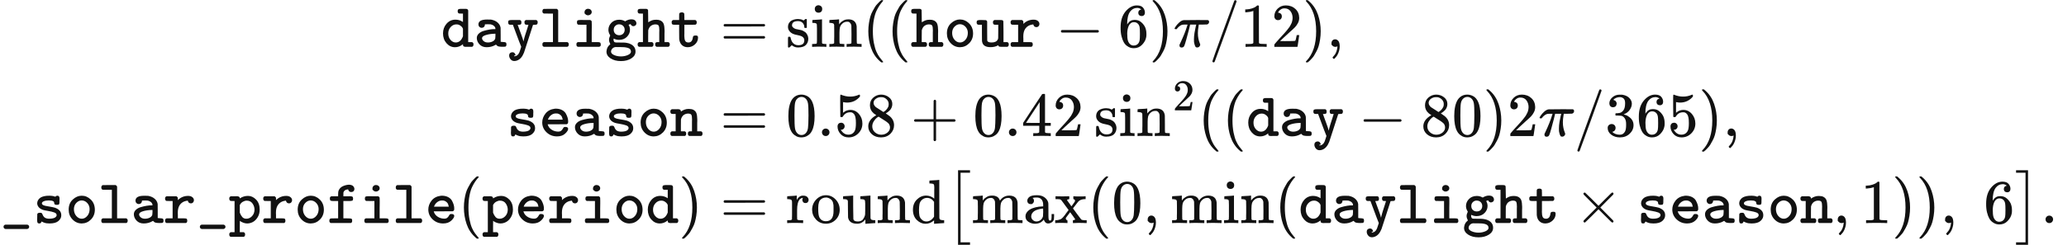
风电投资曲线 _wind_profile 叠加日内、29 日和年周期分量，并将系数限定在 0.08–0.92：
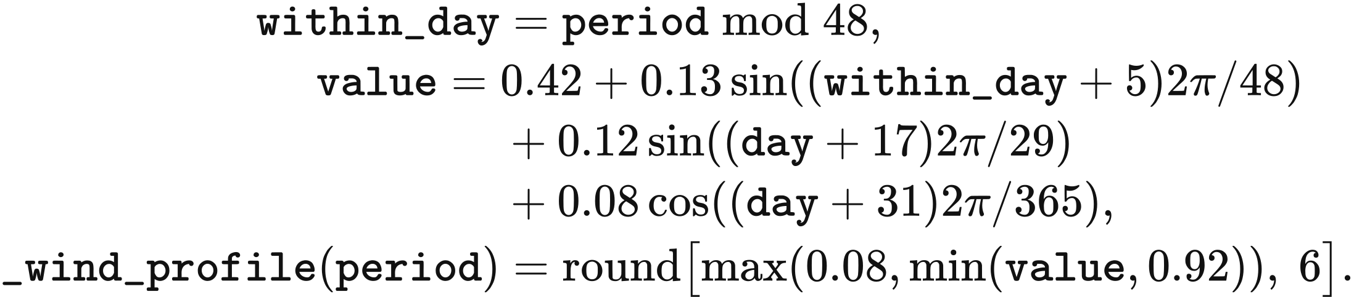
海风投资系数取 _wind_profile(period) 的 1.08 倍，以 1 为上限，保留六位小数。三条序列分别保存为 profiles.vre_solar、profiles.vre_onshore、profiles.vre_offshore。
教学天气另在 52°N、0°E 的一个格点给定 8,760 小时序列。此处 hour 为从零开始的全年小时编号；太阳数组 hourly_solar 的单位为 J/m²，风速数组 hourly_wind 的单位为 m/s：
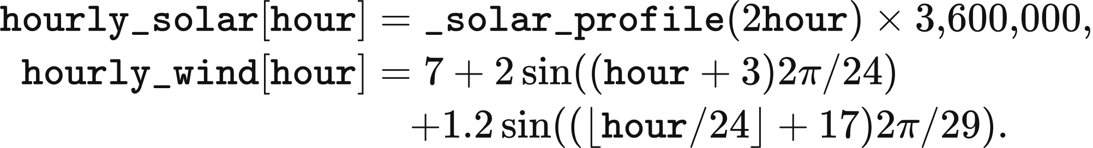
天气风速经发电曲线转换后用于调度，技术曲线用于投资规则。法国边界进口上限为 12 MW、价格为 82 GBP/​MWh；其余四个边界交换容量为零，占位价格为 200 GBP/MWh。build_value_101_packs 将上述需求、天气与市场序列写入教学数据包。

数据资格与用户映射
数据包校验区分结构有效性、时序和物理合理性。结构层决定数据包能否安装；时序层检查边界身份、价格币种、本地时间需求、已知行序问题、预测对齐及声明时间戳；合理性层采用 value_​data_​plausibility_​v1.json 中的范围。
profile_eligibility 将这些发现与口径的数据包白名单共同用于资格判断。修正口径下，非工作区包的时序问题和科学参考包的合理性失败会阻止预检查通过。论文复现口径将其作为警告，同时由白名单排除用户工作区和 VALUE 101 网络包。数据包校验通过后仍需执行按角色读取，风光投资曲线的时钟要求在该步骤检查。
用户需求映射声明列名、单位，并可提供 UTC 或 Europe/London 时间戳。本地时间戳逐行转换为 UTC。日期可声明为 DD/MM/YYYY 或 MM/​DD/​YYYY，其余情况由数据推断。不可读、重复、倒序、存在缺口或步长不规则的时间戳会阻止提交。
映射序列按行序从模型年的 1 月 1 日 00:00 UTC 起使用，并在各模型年重复。源年份不同会产生提示，读取仍保留输入的行序、星期和节假日。逐时需求由 8,760 或 8,784 行、或 60 分钟时间戳步长识别，完成源单位换算后展开为半小时。短输入需确认重复补齐；替换需求的全年电量超过原序列的 1.5 倍或低于 0.67 倍时，提示同时列出两个全年电量。
映射的欧元价格采用声明的汇率及其年均、月均或固定汇率依据。价格年份被记录，声明年份与 2025 年不同时给出提示，数值仅作币种换算。

数据与实现对应
需求来源为 NESO，项目来源为 DESNZ REPD，天气来源为 Copernicus ERA5 single levels，边界价格来源为 Ember 整理的 ENTSO-E 数据。import_scheme_c_1000twh 完成项目规范化，series_reader.py 和 data_method 读取时序，interconnector_identity 分配边界序列，known_​data_​objects_​v1.json 将已识别输入文件与其声明及行变换关联。data_validation_layers 判断数据包资格，model_clock 定义 UTC 时段，zonal_demand_alignment 将全国需求分配到各区。

3 天气与可用出力
VALUE 用资产容量和代表点天气计算各资产逐时段可用的风光电量。调度字段 available_mw 和 available_mwh 分别表示可用功率（MW）和时段电量（MWh）；capacity_mw 为装机功率，availability 为天气决定的无量纲出力系数，period_hours 为时段长度。对每个资产和时段，
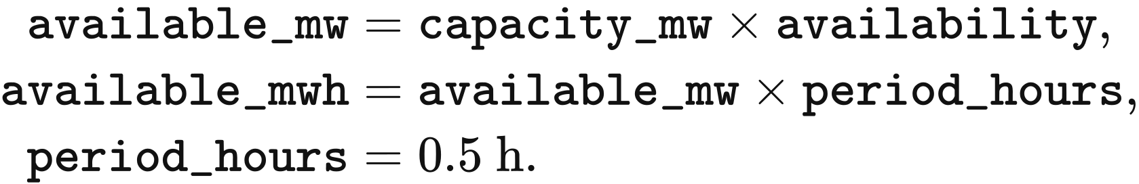
市场出清在上述可用电量范围内接纳发电。年度扩张采用下文的技术平均投资曲线，或实验性物理可用出力规则。

天气序列与代表点采样
R029 将 2020–2024 年 ERA5 小时观测按月、日、小时取算术平均，形成各模型年复用的 365 日气候态。原始序列包含 43,848 小时。删除两次 2 月 29 日的 48 小时后，每个保留的日历小时有五个观测，平均后得到 8,760 小时。
风速在原始小时尺度先由 100 m 风矢量求模，再作日历平均：wind_speed 等于 u100 的平方与 v100 的平方之和的平方根。文件保留三个字段。hourly_unit_cf 优先读取 wind_speed；输入只有 u100 和 v100 时，在输入时刻计算矢量模长。
气候态保留英国及附近海域的 0.25° 网格。太阳文件以 ssrd 表示向下太阳辐射，风文件提供 100 m 风信息；数组的空间与时间尺寸如下。
输入 | 纬度范围 | 经度范围 | 纬度 × 经度 × 日 × 小时
太阳辐射 | 45°–65°N | 14°W–4°E | 81 × 73 × 365 × 24
100 m 风 | 46°–65°N | 14°W–5°E | 77 × 77 × 365 × 24

每个代表点采用天气网格中最近的纬度和经度。point_series 从坐标数组 lats、lons 中选择 lat_index、lon_index，站点坐标 latitude、longitude 以度表示：
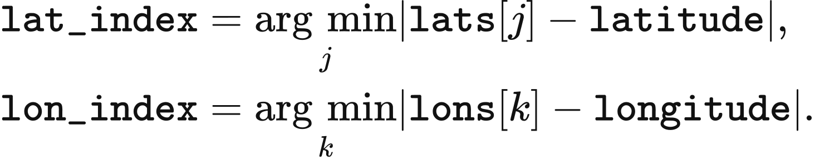
point_series 接受“纬度—经度—日—小时”和“时间—纬度—经度”数组，将选定格点展平为小时序列。修正口径读取 time_convention；标记为 GRIB_stepType=accum 的场采用小时区间末累计值，缺少两项声明的场采用瞬时值约定。hour_index 按从零开始的半小时编号 t 和源小时数 hours 生成 index：
累计值约定将截至 01:00 的小时辐射量赋给始于 00:00 和 00:30 的两个时段，太阳几何位置按接收时段的中点计算。瞬时值约定将 00:00 的样本赋给 00:00 时段，将 01:00 的样本赋给 00:30 和 01:00 时段。
论文复现口径采用 index = (t // 2) % hours，每个源小时值连续用于两个半小时。原始 GBP1 天气按年内日序号形成 366 日、8,784 小时序列，使用其中前 8,760 小时。R029 的 8,760 小时日历气候态在当前元数据中采用瞬时值约定。实验性 R029 调度路径保留逐小时重复时钟及原始发电曲线。

风电转换与损失
风电可用系数采用切入、立方增长、额定和切出四段关系。wind_unit_output 用 20 单位标度表达功率曲线，hourly_unit_cf 将结果除以 20，得到无量纲小时系数 hourly。风速 speed、额定风速 rated 和切出风速 cut_out 均以 m/s 表示：
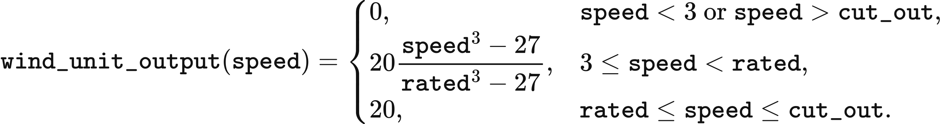
陆风采用 rated = 9.7、cut_out = 25，海风采用 rated = 10.5、cut_out = 30。修正口径将 hourly[index] 乘以 multiplier，其数值为 value_​uk_​vre_​loss_​factors_​v1.json 中尾流、能量可用率和电气系数的乘积。
技术 | 尾流系数 | 能量可用率系数 | 电气系数 | multiplier
陆上风电 | 0.95 | 0.97 | 0.98 | 0.90307
海上风电 | 0.88 | 0.945 | 0.98 | 0.814968

风速为 8 m/s 时，陆风原始系数为 0.5476061707，修正后约为 0.49453，因此 100 MW 资产的可用功率约为 49.453 MW。论文复现口径采用原始曲线，损失乘数为 1；独立的 R029 实验路径也保留原始曲线。

太阳辐射与阵列平面转换
修正口径将 ERA5 水平累计辐射转换为朝南倾斜面的辐照度，再应用 0.83 的性能比和 1 的出力系数上限。hourly_unit_cf 将 ssrd 读入 raw，单位为 J/m²，并将各值转换为以 kW/m² 表示的 hourly：
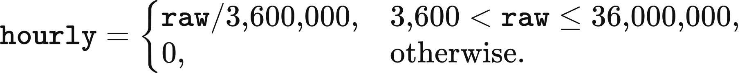
阵列倾角由纬度决定。optimal_​tilt_​jacobson_​jadhav 中的 phi 为北纬度数，该函数采用 Jacobson 和 Jadhav（2018），Solar Energy 169，55–66 的 0°–65°N 拟合式。返回值在 plane_of_array 中记为 tilt，单位为度：
太阳几何位置按半小时时段中点计算。period_clock 由从零开始的时段编号 t 生成 day_of_year 和 utc_hours，day_angle 给出年角 g。declination、equation_​of_​time_​minutes 和 eccentricity_factor 采用以下实现系数，输出依次为以弧度表示的赤纬 decl、以分钟表示的时差和无量纲轨道距离系数：
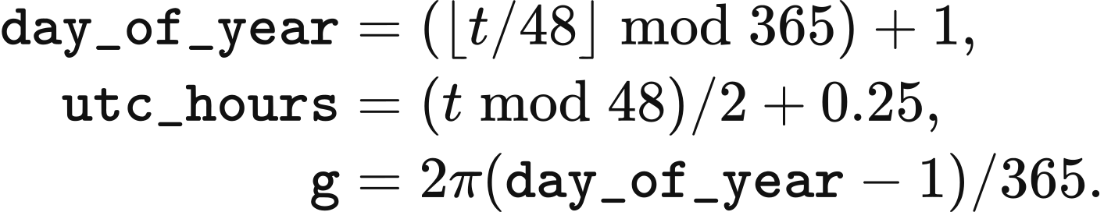
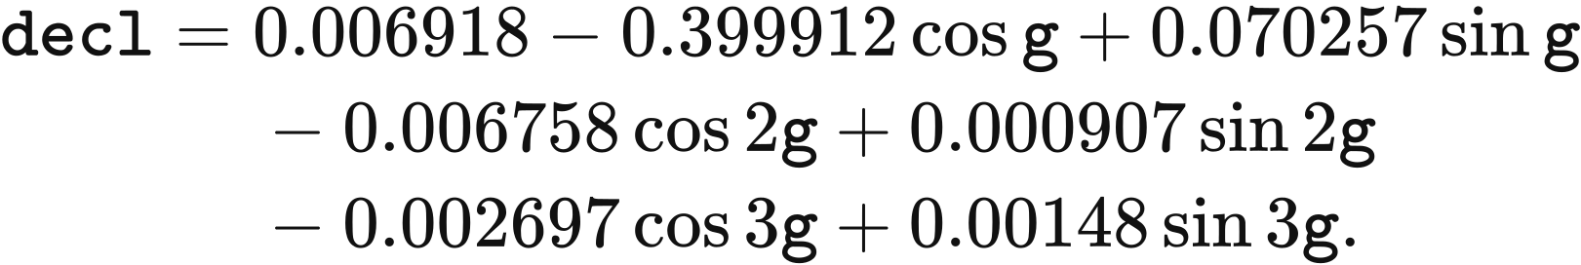
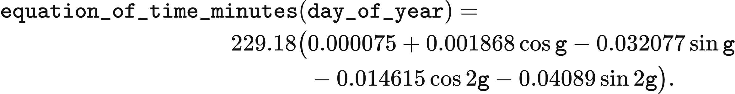
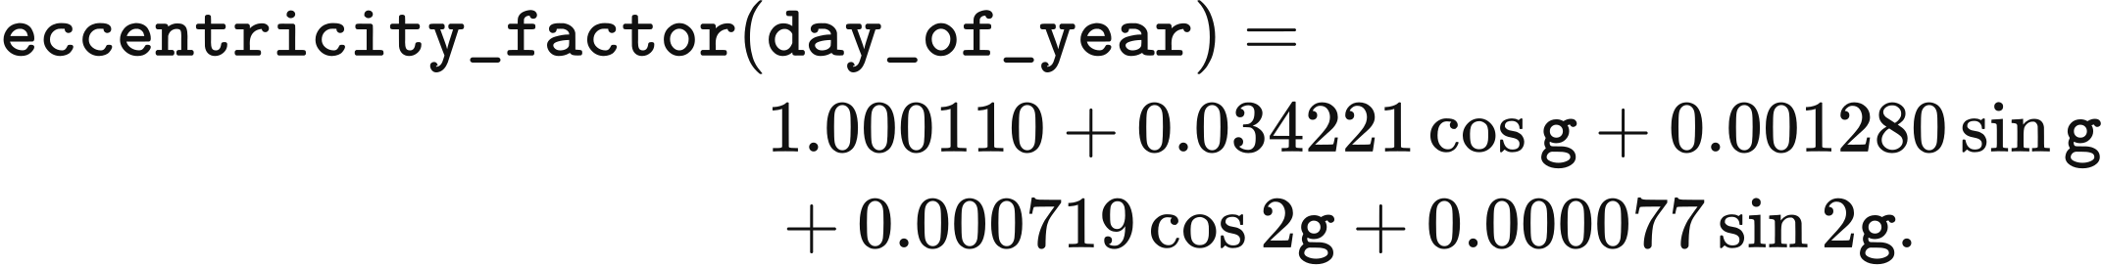
经度与时差决定当地太阳时 solar_time 和小时角 omega。incidence_cosines 将纬度、倾角转换为以弧度表示的 phi、beta；返回值分别记为 cos_z 和 cos_theta，表示天顶角与入射角的余弦：
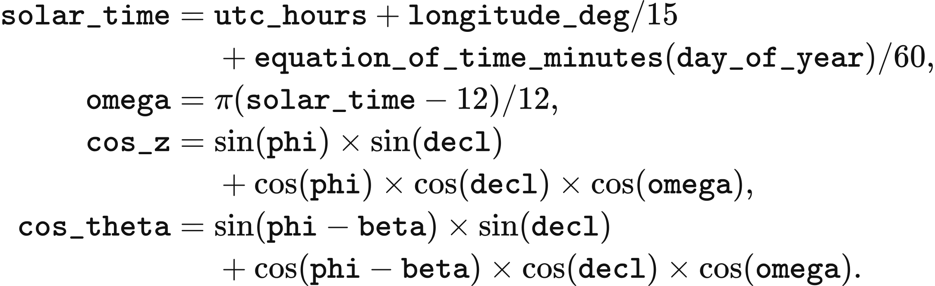
水平辐照度 ghi 采用 Erbs、Klein 和 Duffie（1982），Solar Energy 28(4)，293–302 的小时关系分解为直射和散射分量。extraterrestrial_normal 等于 1.361 kW/m² 乘以 eccentricity_​factor(day_​of_​year)。当 ghi 为正且天顶角小于 87° 时，晴朗指数 kt 与散射比例 kd 为
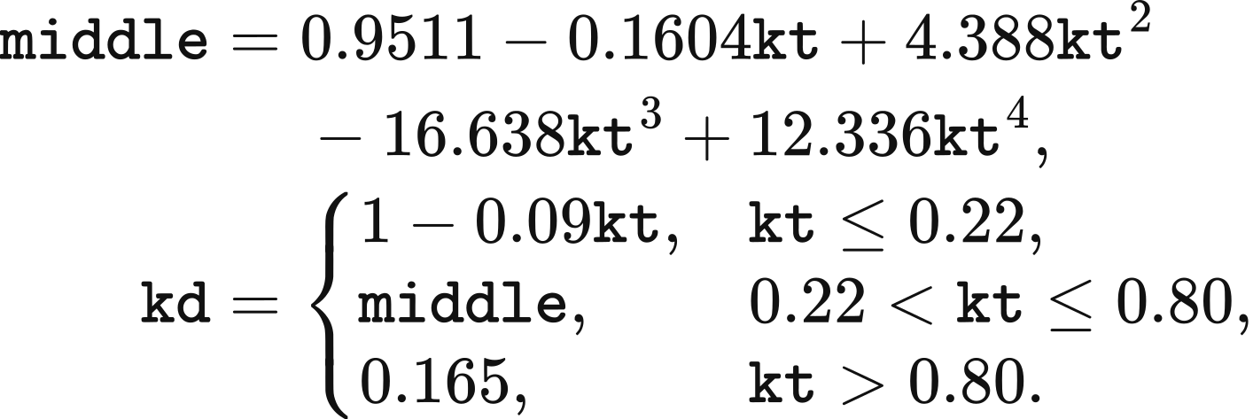
Hay–Davies（1980）倾斜面转换 汇总直射、各向异性天空散射及地面反射。dhi、bhi、dni 分别表示水平散射、水平直射和法向直射辐照度，单位为 kW/m²；anisotropy、beam_ratio、sky_view、ground_view 均为无量纲系数。采用 albedo = 0.2 时，阵列平面辐照度 poa 为
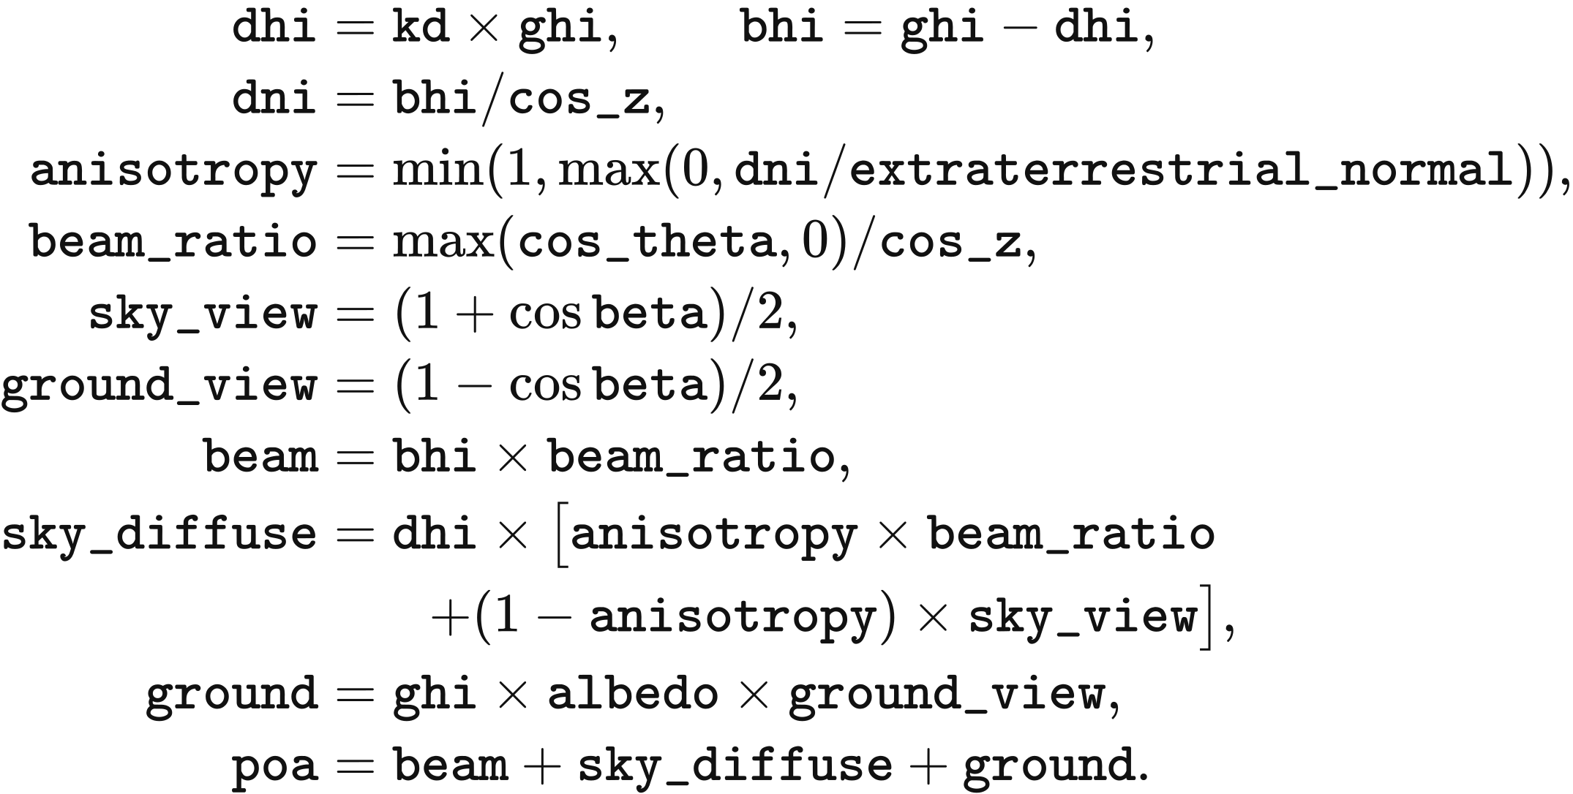
天顶角达到或超过 87°，或 ghi 为零时，计算设定 kd = 1、dhi = ghi、bhi = 0、dni = 0、anisotropy = 0、beam_ratio = 0。同一阵列平面求和式保留散射和地面反射。对于修正口径的累计输入，site_cf_by_source 将 poa 转换为出力系数 values：
累计输入约定采用阵列平面转换。修正口径的瞬时输入，包括当前 R029 日历气候态和 VALUE 101 合成输入，直接将水平辐照度乘以 0.83。论文复现口径和实验性 R029 路径保留水平转换，乘数为 1。以下伪代码采用实现中的函数名和变量名：
hourly, evidence = hourly_unit_cf(ds, technology, latitude, longitude, binding)
index = hour_index(periods, len(hourly), method.clock, evidence["time_​convention"])
values = hourly[index]
poa_applied = False
if technology == "solar" and method.plane_of_array:
poa_applied, reason = plane_​of_​array_​applies(method, evidence["time_​convention"])
if poa_applied:
values, poa_evidence = plane_of_array(values, latitude_deg=latitude,
longitude_​deg=longitude, parameters=plane_​of_​array_​parameters())
multiplier = method.multiplier(technology)
values = values * multiplier
if poa_applied:
values = minimum(values, 1.0)
return values

与观测负荷率的比较
GBP1 代表点天气计算可与 DUKES 表 6.3 的全国负荷率比较。下表模型值为各代表点在 17,520 个半小时时段内、弃电前可用出力系数的非加权均值。DUKES 以全国发电量除以年初和年末装机容量的均值及全年小时数；两项定义共同确定比较范围。
技术 | GBP1 修正口径 | DUKES 2019–2024 均值 | DUKES 2020–2024 均值 | 修正值 / 2020–2024 均值 | GBP1 论文复现口径
陆上风电 | 0.4026 | 0.2593 | 0.2582 | 1.56 | 0.4458
海上风电 | 0.4913 | 0.4016 | 0.4009 | 1.23 | 0.6028
光伏 | 0.1065 | 0.1033 | 0.1025 | 1.04 | 0.1201

修正口径的风电值仍高于全国观测均值。计算采用原始 ERA5 风速、各风电技术的一条功率曲线及固定损失乘数；DUKES 则记录实际机组组合的发电量，包含调度和机组构成的影响。该表为上述参数设定提供外部比较。
光伏计算对气候态辐射序列执行非线性分解和倾斜面转换。GBP1 代表点得到的散射比例约为 0.63–0.75，阵列平面与水平面辐射量之比约为 1.05–1.10。这些量对应所采用的气候态及转换，特定年份的模拟需要相应年份的天气输入。

项目位置、资产聚合与分区
风光项目通过同技术代表点建立空间天气对应。英国初始模板包含 11 个光伏和 11 个陆风代表点，以及 21 个海风代表点名称；R029 的 2025 年初始设定包含 11 个光伏、11 个陆风和 18 个海风正容量资产。代表点位置由 fleet.locations 和机组名称共同给出。
具有明确坐标的项目采用同技术的最近代表点。nearest_site 将项目纬度、经度转换为以弧度表示的 lat1、lon1，候选点坐标记为 lat2、lon2，球面距离为
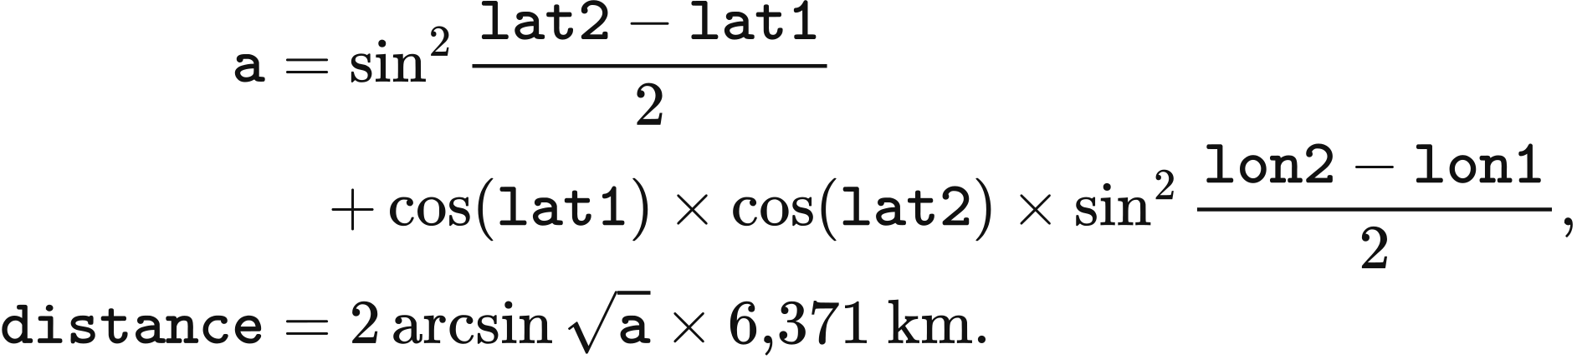
距离相同时，映射保留候选表中先出现的点。缺少明确位置的光伏和陆风项目先按 REPD 地区映射至下表代表点。
REPD 地区 | 代表点
East Midlands | Nottingham
Eastern | Ipswich
London | London
North East | Newcastle
North West | Manchester
Scotland | Edinburgh
South East | Portsmouth
South West | Bournemouth
Wales | Cardiff
West Midlands | Birmingham
Yorkshire and Humber | Sheffield

其余未定位项目按同技术既有容量分配。commissioned_​project_​weather 中的 stock[name] 为代表点运营容量，total_stock 为该技术各点之和；同年投运且位置明确的项目先计入容量。其余各点获得 total_new * stock[name] / total_stock MW，最后一点接收余量。总容量为零时选择第一个代表点；分配量小于或等于 0.000001 MW 时，该份额的天气权重为零。
资产沿用投运时确定的 weather_source_weights。source_weights 提供映射 weights，_map_lineages 按各来源曲线 values 及其 weight 求和，得到无量纲曲线 combined：
天气读取器检查来源技术及权重的有限性、非负性。权重之和为 1，并保留 0.000001 MW 分配规则产生的有界缺口。后续容量变化沿用这些权重。
当前全国市场将年度资产映射到固定的市场主体与代表天气拓扑。映射优先采用相同资产编号，其次选择同技术且地区匹配的主体，并按已有映射容量分配；容量为零时依次采用模板容量和等权分配。每个市场主体的最终容量等于归属于它的年度资产容量之和。
分区运行按 zone_share 划分资产容量，保留其天气曲线和经济所有者。StagedBidAtCostPSM 将各区资源的 capacity_mw 设为原 resource.capacity_mw 乘以 share，各份额之和为 1。储能的 charge_power_mw、discharge_power_mw、energy_capacity_mwh、initial_soc_mwh 采用相同乘法，保持全国总量。
独立聚合接口 REPDERA5AggregatedWeather.build 在同一所有者、技术和分区内，合并预先计算的项目曲线。分配记录集合记为 rows，其 capacity_mw 之和为 total，单位为 MW；各来源曲线记为 values，组合曲线 weighted 为
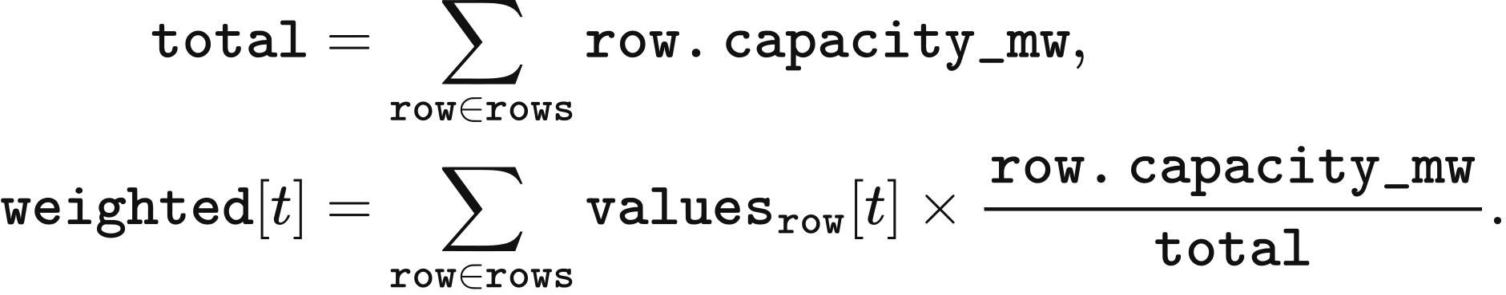
聚合接口接受同长度、有限且位于 [0,1] 的曲线及正总容量，项目曲线由调用方提供。当前分区执行路径将代表点曲线复制到资产的各区域份额。

年度风光容量上限
通用投资规则按峰值需求与各技术 CSV 曲线的峰值计算可新增容量空间。canonical_psm_data 中，demand 为时段电量（MWh），period_hours 为 0.5 h，availability 为无量纲技术曲线，capacity_by_technology 为运营容量（MW）。vre-expansion-cap 模块将所得 headroom 乘以 expansion.vre_​cap_​fraction，该比例记为 fraction，得到以 MW 表示的年度上限 limits：
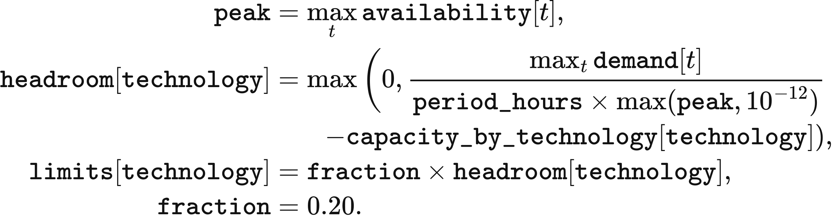
技术平均投资曲线由 2022 年 ERA5 资料结合机组和项目假设构成。原始光伏 sa.csv 含 8,761 行，最后一行为 2023-01-01T00:00:00 的零值；陆风 wa.csv 和海风 we.csv 各含 8,760 行。Public2 删除光伏末行并声明 interval_minutes=60，将剩余各值重复用于两个半小时时段后，与原年度截取所得数值一致。投资读取器沿用 CSV 行序和 ERA5 区间末时间戳；这些曲线直接用于投资计算，调度则采用上文的天气时钟、损失及太阳倾斜面转换。
峰值需求为 1,000 MW、peak = 0.8、运营容量为 300 MW 时，headroom 为 950 MW，年度上限为 190 MW。曲线峰值为零时，分母下界为 0.000000000001。
实验函数 thesis96_​vre_​annual_​expansion_​cap 按负净需求时段数确定年度新增容量上限。其三个全年输入为：实际需求时段电量 demand_mwh，全部运营风光资产的物理可用电量 operational_​vre_​available_​mwh，以及待扩张技术每 MW 可用电量 generation_per_mw_mwh。前两者单位为 MWh/时段，第三者为 MWh/​MW/​时段。技术曲线由该技术运营资产的可用电量除以其总 MW 容量得到；技术容量为零时曲线为零。
函数从需求中扣除风光可用电量得到 net，并将 net < 0 的时段数记为 already_negative。默认 negative_threshold = 200 个半小时时段，对应 100 小时。达到该时段数时新增上限为零；其余情况下，每个合格时段产生容量临界值 net / profile，其中 profile 为输入的 generation_per_mw_mwh。算法取指定的顺序统计量，乘以 cap_fraction = 0.20：
demand = demand_mwh
available = operational_​vre_​available_​mwh
profile = generation_per_mw_mwh
net = demand - available
already_negative = count_nonzero(net < 0)
if already_negative >= negative_threshold:
return 0.0
transitions = net[(net >= 0) & (profile > 0)] / profile[(net >= 0) & (profile > 0)]
needed = negative_threshold - already_negative
if len(transitions) < needed:
return 0.0
critical = partition(transitions, needed - 1)[needed - 1]
return cap_fraction * critical
critical 为第 needed 小的容量临界值，单位为 MW。新增容量等于某个临界值时，对应净需求恰为零；继续增加容量后，该时段进入负净需求。合格临界值数量不足时，函数按既定规则返回零。随 VALUE 0.7.0-alpha.1 发布的 R029 public2 包提供构造这些输入所需的需求、资产和天气。第 6 章说明实验路径的执行覆盖范围。

数据与实现对应
calendar_​mean_​solar_​2020_​2024.nc 和 calendar_​mean_​wind_​2020_​2024.nc 提供 R029 日历气候态。site_weather 读取代表点序列并应用所选时钟与转换，solar_irradiance 计算阵列平面辐射。value_​uk_​vre_​loss_​factors_​v1.json 提供转换参数，value_​uk_​vre_​cf_​disclosure_​v1.json 记录负荷率比较。doctoral_weather 为实验路径提供固定转换，doctoral_​weather_​mapping 管理项目位置和混合天气权重。
scheme_c_native_psm 将容量聚合到全国市场主体，staged_psm 按区域划分容量。年度上限的通用峰值规则由 canonical_psm_data 和 v2_module_definitions 提供。实验性净需求阈值函数 thesis96_​vre_​annual_​expansion_​cap 定义于 doctoral_policy。

4 运行与年度反馈
VALUE 将半小时调度与年度投资连接起来。到期项目在年初进入运行资产组合，全年运行收入用于年末扩建与退役决策。本章说明分段调度、储能报价、投资及系统核算；第 5 章介绍默认全国 PSM，第 6 章介绍实验性全国路径的年度账户。

模型时钟与年度状态
模型年采用 UTC 时钟，包含 365 天、17,520 个半小时时段。period_start_utc 将从零开始的 period 分解为日序号 day_index 和日内序号 offset，再将 offset×period_hours 小时加到 model_day 给出的日期上。period_hours=0.5 时，计算为：
model_day 跳过 2 月 29 日。源数据在调度前对齐到这一时钟，声明为 Europe/London 的记录逐行转换为 UTC。输出时间戳采用带 Z 的 ISO 8601 格式。时段电量以 MWh 计，额定功率以 MW 计，库存以 MWh 计。以下公式和伪代码沿用对应函数及字段中的名称。
年度状态保存运行资产、待投运项目、储能定价观察值及累计财务量。年度编排器先通过 planning.advance_year 投运到期项目，再由 psm_input_factory 组装需求与可用率，调用 psm.run 得到调度和收入。各扩容政策随后计算年度容量限额，investment.decide 形成投资决策，planning.admit_projects 应用成功率模式，transition.apply 构造下一年状态。
年度主要调用沿用同一组数据对象。转移前，transition_state 保存运行资产、剩余在建项目、累计指标及年度观察值：
advanced = planning.advance_​year(run, state)
model_input = psm_input_factory(run, advanced.operating_​state)
market = psm.run(model_input)
headroom = []
for slot in sorted(expansion_​policies):
policy = expansion_​policies[slot]
headroom.append(policy.evaluate(run, advanced.operating_​state, market))
investment_market = adapt_​market_​for_​investment(
market, advanced.operating_​state)
decision = investment.decide(
run, advanced.operating_​state, investment_market, tuple(headroom))
admission = planning.admit_​projects(
run, advanced.operating_​state, decision.proposals)
next_state = transition.apply(run, transition_state, admission, decision)
研究期末按所选设置处理。report_only 保留最终状态，pipeline_tail 推进已有在建项目，full_extension 继续年度运行与投资。

提前市场与平衡调度
分段 PSM 先满足预测需求，再针对实际需求进行平衡。对每个非储能 resource，_ahead_offers 读取当期可用率与边际成本。availability 为输入可用率与零的较大值；physical_cost 优先采用逐时段成本，其次采用恒定边际成本。multiplier 来自 market.bid_multiplier，默认值为 1。可报价电量与价格为：
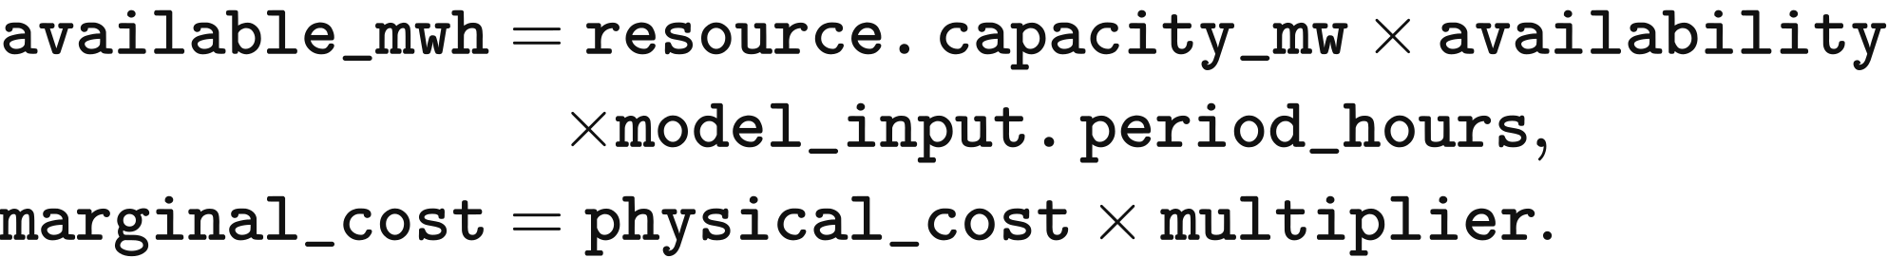
储能报价同时受放电功率和库存约束。soc[resource.asset_id] 为时段开始时的储能侧库存，discharge_efficiency 将其换算为输出电量：
available_mwh = min(
resource.discharge_​power_​mw * model_​input.period_​hours,
soc[resource.asset_id] * resource.discharge_​efficiency
)
clear_ahead 按 price_gbp_per_mwh、offer_id 依次排序报价。初始 remaining=forecast_​demand_​mwh，每次接纳剩余需求与报价电量中的较小值，再扣减剩余需求。最后接纳的报价成为 clearing_​price_​gbp_​per_​mwh，全部接纳电量按该价格结算。剩余需求达到 10⁻¹² MWh 时结束出清；接纳电量为零时，出清价为零，预测缺口记入 unserved_forecast_mwh。
平衡调度处理实际需求与提前计划之间的差额。在 CopperplateBalancing.clear 中，final_dispatch 初始取 schedule_mwh_by_asset，gap_​mwh=real_​demand_​mwh−sum(final_​dispatch.values())。发电与进口将剩余可用电量作为上调报价，将计划电量作为下调报价。储能下调先撤回计划放电，再按充电功率、剩余库容及效率吸收电量。出口以负注入进入其声明的接入位置与容量范围。

下调报价与结算
下调结算按接纳的减发电量与报价乘积退回款项。因此，上调的有符号调整量 delta 为正，下调的 delta 为负，两者均采用 cashflow=delta×price_​gbp_​per_​mwh。修正口径的分段与网络路径采用 network-economic-v2 生成报价。
火电下调将提前计划分成运行区间与最小稳定出力区间。thermal_dec_segments 取 shutdown_​mwh=min_​stable_​fraction×scheduled_​mwh，其余电量记为 running_mwh。运行区间报价为应用下调乘数后、扣除政策支持的可避免边际成本；停机区间再扣除按预计停机时长分摊的重启费用。在 RestartParameters.net_​saving 中，avoided_cost 的单位为 GBP/MWh，restart_cost(horizon_h) 为每次启动的 GBP/MW，horizon_h 以小时计：
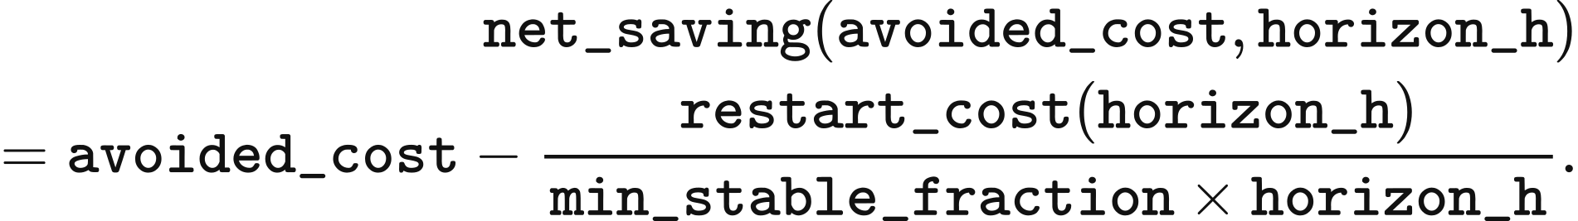
shutdown_horizon_hours 统计当前时段及其后预测需求可由声明风光与核电可用电量覆盖的连续时段，返回 (1+run_​after[period])×period_​hours。预计时长小于 min_down_time_h 时，last_resort_price 将停机报价置于普通下调报价的最低舍入价格以下至少 0.01 GBP/​MWh；达到最短停机时长时，报价取停机净节省。普通报价集合为空时也采用净节省价格。
CCGT 的最小稳定出力比例为 0.50，最短停机时间为 6 h，热、温、冷启动费用分别为 113.7、134.4、155.0 GBP/MW。OCGT 对应值为 0.50、0.5 h、175.7 GBP/MW，生物质对应值为 0.35、6 h、129.2 GBP/MW。CCGT 在停机少于 12 h 时采用热启动，12 至 48 h 采用温启动，超过 48 h 采用冷启动。费用均以 2025 年英镑计。运行区间先于本机组的停机区间下调；停机净节省为正时，停机区间先于无支持的风电下调，价格相同时风电先下调。
其他下调价格由 resource_dec_price 给出。进口取 marginal×dec_multiplier；风电、光伏及径流水电取 −support；核电取 marginal×dec_​multiplier−support−premium；其他燃料资源取 marginal×dec_​multiplier−support。market.dec_multiplier 默认值为 1，上限为 market.bid_multiplier。未列出的政策支持为零，核电默认溢价为 100 GBP/MWh。储能采用 storage_dec_price，上限受其上调报价乘充放电效率以及当期最低上调报价共同约束。
铜板平衡按价格从低到高排列上调报价，同价时发电先于储能，VoLL 以上的报价留在接纳集合之外。下调按保留两位小数的价格从高到低排序，再依次按类别和精确价格排序。类别顺序为燃料机组运行区间、进口、储能、径流水电、风光、火电停机、核电、短停机时长区间。同方向、同类别、同价格报价按可用电量比例分配接纳量。
对每个同价组，total 为可用 MWh，fraction 取待平衡电量与可用电量之比及 1 的较小值。由此得到的 delta 更新 final_dispatch，并产生 cashflow。正的剩余需求记为 blackout_mwh，最终供应加停电量与实际需求的差额须在 10⁻⁸ MWh 内。分区平衡在第 7 章网络约束内采用相同计划与报价定义，先按精确价格优化，再处理物理同价选择。
以 50 MWh 预测需求说明两阶段结算。风电按 £0/MWh 报价 30 MWh，燃气按 £60/MWh 报价 30 MWh。提前计划接纳风电 30 MWh、燃气 20 MWh，按统一的 £60/MWh 支付 £3,000。实际需求为 55 MWh 时，燃气再发 5 MWh，获得 £300 平衡收入；其物理支出按最终 25 MWh 计算，为 £1,500。

储能库存与报价
储能库存随每期最终净注入更新。在 CopperplateBalancing.clear 中，opening 是初始储能侧 MWh，dispatch 是最终向电网输出的 MWh，负值表示充电。更新后的 soc 为：
库存范围为零至 energy_capacity_mwh，舍入容差为 10⁻⁸ MWh。分区调度分别表示充电与放电，每期至多一个方向超过 10⁻⁸ MWh。每年按 initial_soc_mwh 开始：canonical_psm_data.py 为普通输入赋予一半库容，为指定研究输入对齐赋予零库存。分段库存逐时段继承，下一年初始库存由年度输入确定。储能定价观察值跨年继承；第 6 章给出实验性带日期批次的状态转移。
DynamicAnnualStorageCost 将设备成本回收分为循环折旧与持有回收。capital_recovery_factor 接收 discount_rate 与 lifetime_years；折现率非正时返回寿命的倒数，正折现率时采用：
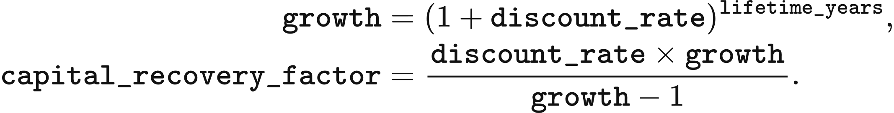
年度成本为资产年化建设费用与固定维护费之和。prepare_year 接收资产实际的 capital_cost_gbp、power_capacity_mw、energy_capacity_mwh 和 discharge_efficiency，spec 提供目录寿命、时长、循环寿命与固定维护费率。计算保留资产声明的能量功率比。
capex = max(capital_cost_gbp, 0)
annualized_​capital_​cost_​gbp = capex * capital_​recovery_​factor(
discount_rate, spec.economic_​lifetime_​years)
annual_fixed_opex_gbp = (
max(power_capacity_mw, 0) * 1000 * spec.fixed_​opex_​gbp_​per_​kw_​year)
annual_​levelized_​project_​cost_​gbp = (
annualized_​capital_​cost_​gbp + annual_fixed_opex_gbp)
参考年销量采用按寿命平均的年循环次数与可实现充放电次数中的较小值。_reference_observation 计算年循环次数 cycles_per_year、以 MWh 计的年度交付销量 sold，以及以模型时段数计的参考持有时间 dwell_periods：
cycles_per_year = min(
spec.maximum_cycles / spec.economic_​lifetime_​years,
8760 / (2 * spec.duration_hours)
)
sold = energy_capacity_mwh * discharge_efficiency * cycles_per_year
dwell_periods = max(spec.duration_hours / period_hours, 2)
定价基准优先采用为正的上一年销量，并以参考销量的一定比例作为下限。reference 是 _reference_observation 返回的观察值，将 sold 保存为 sold_energy_mwh，将参考持有时间保存为 average_dwell_periods；previous 保存上一年观察值。选出的 basis_sold 以 MWh 计，average_dwell 为输出 MWh 加权的持有时段数：
observed = previous
minimum_sold = reference.sold_​energy_​mwh * max(utilisation_floor, 0)
if observed.sold_​energy_​mwh > 0:
basis_sold = max(observed.sold_​energy_​mwh, minimum_sold)
average_dwell = max(observed.average_​dwell_​periods, 2)
else:
basis_sold = reference.sold_​energy_​mwh
average_dwell = reference.average_​dwell_​periods
默认 utilisation_floor=0、discount_rate=0.05。电池按输出 MWh 回收循环折旧，抽水蓄能和氢储能的循环折旧分量为零。
usable_cycle_output = energy_capacity_mwh * discharge_efficiency
cycle_​depreciation_​gbp_​per_​mwh = (
capex / (usable_cycle_output * spec.maximum_cycles))
expected_cycle_recovery = cycle_​depreciation_​gbp_​per_​mwh * basis_sold
remaining_​annual_​recovery = max(
annual_​levelized_​project_​cost_​gbp - expected_​cycle_​recovery, 0)
weighted_basis = basis_sold * max(average_dwell, 1)
holding_​recovery_​gbp_​per_​mwh_​period = (
remaining_​annual_​recovery / weighted_basis)
循环公式适用于 has_cycle_depreciation 为真且两个分母项均为正的情形，其余情形循环折旧取零。weighted_basis 为零时，持有回收取零。bid_​price_​gbp_​per_​mwh(dwell_​periods) 将循环折旧与非负持有时长乘持有回收率相加。修正口径的默认 PSM 使用仅含循环项的报价：电池报价为 cycle_​depreciation_​gbp_​per_​mwh，抽水蓄能与氢储能报价为零，并优先释放最早存入的库存批次。
分段调用传入 dwell_periods=0，售电批次年龄也记为零，其报告中的年龄来源为 not_​tracked_​staged_​single_​pool，因此动态报价的持有项为零。一般持有回收量仍可用于投资成本回收诊断。固定收费方案采用 storage_​fee_​gbp_​per_​mwh+dwell_​periods×holding_​fee_​gbp_​per_​mwh_​period；论文复现口径使用其旧费率配置。
以 2025 年 GBP/​kW/​年计，目录固定维护费率分别为：抽水蓄能 13.4，1C、0.5C、0.25C 电池各 6.6，氢储能 19.7。抽水蓄能目录建设成本为 360,000 GBP/​MW。这些固定费用进入年度报价成本回收；系统成本账户将风电、光伏及储能固定运营费单独记为备忘项目。

储能扩建上限
修正口径的储能扩建采用现有储能充电后的剩余电量。corrected_​storage_​headroom 从 storage_headroom_inputs 读取 leftover_excess_mwh，从各时段摘要读取 vre_accepted_mwh、real_demand_mwh 与 storage_discharge_mwh。这些字段依次形成以时段 MWh 计的数组 leftover、vre、demand 与 discharge。剩余电量形成 excess，接纳风光与现有储能放电之后的需求缺口形成 deficit：
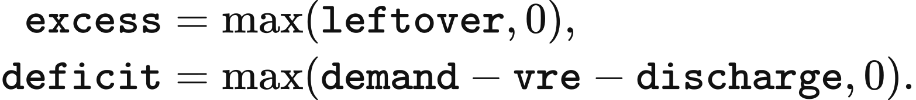
虚拟储能从空库开始，取 power_mw=10⁹ MW、energy_cap_mwh=10⁹ MWh，充电效率 rte=0.98，放电效率为 1。_simulate_virtual_pool 每期先充电再放电。以下更新中，exc 与 dfc 为当期剩余电量和缺口，max_​period_​mwh=power_​mw×PERIOD_​HOURS：
ch = min(exc, max_period_mwh, (energy_cap_mwh - soc) / rte)
soc += ch * rte
dis = min(dfc, max_period_mwh, soc)
soc -= dis
charge[t] = ch
discharge[t] = dis
aligned_max_mw 求充电与放电都能达到至少 min_hours 使用时长的最大共同功率。hours_​above_​power(power_​mw,p_​mw) 统计严格超过试探功率的时段数，再乘 0.5 h。搜索在零与充放电峰值中的较小值之间进行 64 次二分；目标时长无法达到时返回零，目标时长非正时返回该峰值。
aligned_​utilisation_​spectrum 分别按 730、365、52、0 小时计算，得到 mw_730、mw_365、mw_52 与 mw_0，相邻 MW 区间为：
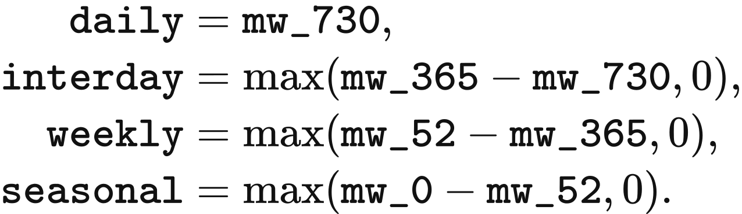
三类电池各自获得 power_​cap=cap_​fraction×power_​room，其中 power_​room=daily+intraday，cap_fraction 默认取 0.20。氢储能取 hydrogen_​cap=cap_​fraction×seasonal。因此，1C、0.5C、0.25C 各有一份相同功率空间的 0.20 配额；同一技术的投资主体按稳定顺序消耗该技术剩余额度。报价与投资收益另行计算。
这一计算要求完整的 17,520 个半小时时段及充电后剩余电量序列。部分年份以 partial_year_chronology 返回零，缺少序列时以 leftover_​trace_​unavailable 返回零。Native 调度提供该序列；分段调度、完全预见 LP、DC 调度及实验性全国路径在这些检查下取得零修正储能扩容空间。论文复现口径采用接纳风光减需求形成剩余电量，该 PSM 接纳风光受需求约束，因此扩容空间为零。

年度投资
投资按投资主体、技术与地区合并资产。adapt_​market_​for_​investment 先按运行 MW 比例将主体收入分配给资产，资产级收入直接进入账户。SchemeCAgentInvestmentDefinition.decide 将 capacity_mw 汇总为 capacity，收入汇总为 income，资产总建设成本汇总为 replacement，运行支出汇总为 operational。
火电运行支出为发电 MWh 乘发电、燃料、碳及单位时间成本之和，agent_cashflow 行提供 generated_mwh、generation_​cost_​gbp_​per_​mwh、fuel_cost_gbp_per_mwh、carbon_cost_gbp_per_mwh 和 unit_​time_​cost_​gbp_​per_​mwh。这一投资规则对风电、光伏及储能的运行扣减取零。组内净收入 net、单位建设成本、roi 与回收期为：
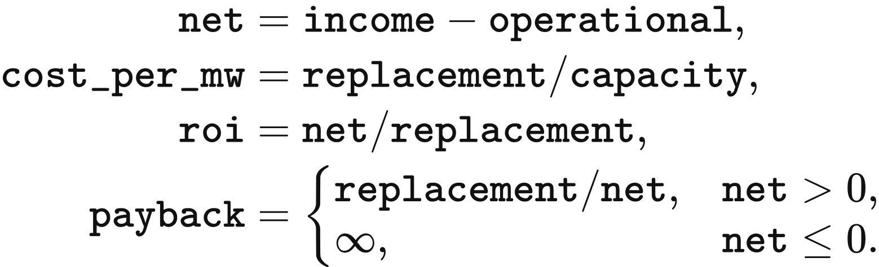
income、operational、net 和 replacement 以 GBP 计，cost_per_mw 以 GBP/MW 计，roi 为年收益率，payback 以年计。重置资本为零时 roi 取零。火电满足以下条件时将 net 置零，以吸收舍入差额：
两个口径都采用这一净收入账户。preferred 取成员 preferred_rate 的最大值，life 取 economic_lifetime_years 的最小值，target_payback 取 target_payback_years 的最小值，默认分别为 0.08、25 年及组内寿命，零值也采用相同默认值。投资以起始年不变价 GBP 比较未折现的 roi 与 preferred、payback 与 target_payback。
净收入为负且单位建设成本为正的组按成员 MW 比例分配退役容量。盈利组在 roi>preferred 时取 Invest_High，否则在 payback≤target_payback 时取 Invest_Profit，其余取 Do_Nothing。两类投资均申请以利润除单位建设成本得到的容量。
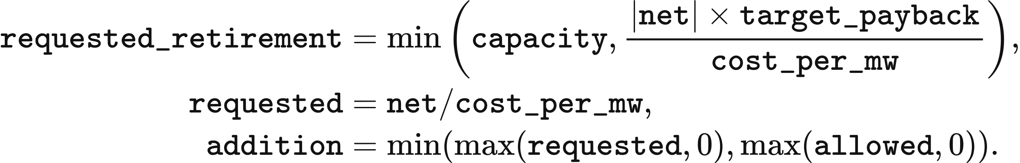
风电、光伏、三类电池与氢储能的 allowed 为技术剩余额度，多项政策同时生效时取最小值。CCGT、OCGT、燃气与生物质按无上限资格规则将申请量作为 allowed。结算收入等于运行支出时，火电净收入为零，新增容量也为零。核电遵循外生建设计划，水电与抽水蓄能扩建要求场址和水文输入。
储能投资采用记录的提前与平衡收入，其中包含回购时保留的提前报酬。修正口径下，Native 调度按各阶段统一边际价结算储能；论文复现口径按储能自身最高接纳报价结算，接纳发电机集合为空的时段收入为零，具体规则见第 5 章。剩余电量充电免费，投资分子取扣除循环折旧和固定运营费之前的记录收入，tier_roi 保持未启用状态。

建设周期与规划成功率
内生投资按数据包的建设周期与地区成功率进入规划流程，两个方法学口径都采用这一规则。native_initial_state 通过 freeze_​planning_​parameters 将 development_​stage_​timelines、repd_status_to_timeline、success_rates 与 timeline_statistic 保存到 state.extensions["planning_​parameters"]，年度状态继承这些冻结表。每项新增提案以 technology、owner 和 decision_year 调用 endogenous_​planning_​terms。
技术标签同时选择建设周期表与成功率表。光伏对应 Solar Photovoltaics，陆上风电对应 Wind Onshore，海上风电对应 Wind Offshore，普通电池类型及电解槽对应 Battery。燃气、CCGT、OCGT 与生物质采用 Wind Onshore，hydrogen_battery 按默认映射采用 Solar Photovoltaics。这些映射用于投资规划。
开发状态取 Application Submitted。_timeline_months 读取该状态对应的周期类型，通常为总开发期中位数；planning.timeline_​statistic=mean 选择均值。缺少技术条目时采用光伏条目，缺少总周期均值时采用总周期中位数，所得 months 为非负月数。缺少光伏回退条目或成功率超出有效范围时，提案构造停止。
同一投资主体的项目时长扰动在各次运行中保持固定。model_​project_​key(owner) 形成 Model Decision: <owner>，stable_int_hash 将其 MD5 摘要前 64 位转换为整数，取模 13 后减 6，得到 −6 至 +6 个月的 jitter。endogenous_​planning_​terms 随后对周期取整，并将投运年下限设为决策年的下一年：
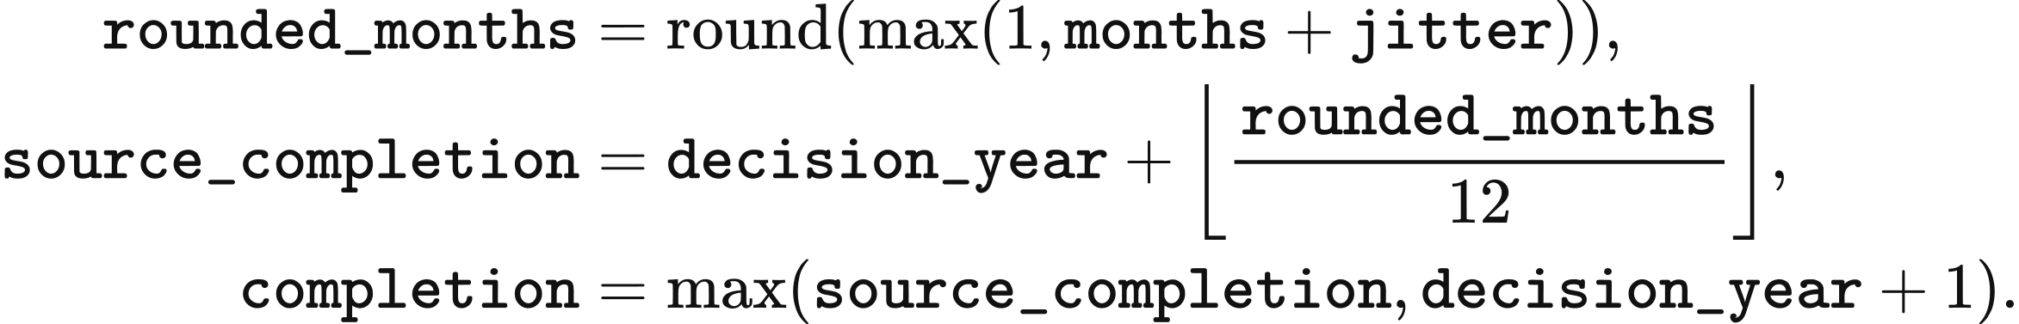
取整采用 Python 的半偶数规则，因此 58.5 个月取为 58 个月。提案将 completion 保存为 expected_​completion_​year，并记录 timeline_months、timeline_jitter_months、timeline_months_applied 与 completion_​floor_​applied。新增储能继承组内能量功率比。
成功率先取技术标签与投资主体映射地区的条目，其次取该标签各地区的算术平均，再其次取 0.75。source_success_region 将光伏及陆上风电城市名称映射到所属地区，将含 offshore 的名称映射到 All Offshore，其余主体映射到 England。因此，表中缺少 England 条目时，电池与火电主体通常采用该技术的地区均值。提案记录 success_​probability=terms["success_​rate"]，并在 success_rate_source 中保存取值来源。城市映射为 Nottingham–East Midlands、Ipswich–Eastern、London–London、Newcastle–North East、Manchester–North West、Edinburgh–Scotland、Portsmouth–South East、Bournemouth–South West、Cardiff–Wales、Birmingham–West Midlands、Sheffield–Yorkshire and Humber。
SchemeCPlanningPipelineDefinition.admit_​projects 将成功结果应用于提案。expected_capacity 模式取 capacity=proposal.capacity_​mw×probability，能量容量、总建设成本与年度总费用均只乘一次该因子。seeded_stochastic 模式将 seed:proposal_id 的 SHA-256 计算前 52 位除以 2⁵²−1，得到 [0,1] 内的 draw；probability 为正且满足 probability=1 或 draw<probability 时按全容量准入。退役在下一年生效。
public2 表对应的 2025 年海上风电决策在 2033 或 2034 年投运，成功率约为 0.917；陆上风电在 2029–2030 年投运，地区成功率约为 0.22–0.71；光伏在 2026–2027 年投运，成功率约为 0.84–0.95；电池在 2027 年投运，成功率约为 0.873；火电在 2030 年投运，成功率约为 0.547。VALUE 101 的周期较短、成功率为 1，其 2025 年提案仍在 2026 年投运。
年度扩容空间由当年运行结果计算，每年以 remaining_​caps=dict(caps) 开始投资，逐项扣减当年接纳的新增量。此前提案保留于规划流程中，因此多个年份的提案可能在相同扩容机会之上累积。

系统成本与排放
资源成本主项由在运资本年化费用、适用的固定运营费及物理运行支出组成。build_cem_cost_ledger 将年度资本总额读为 capital，物理运行成本读为 operating。excluded 在两个口径中均含风电、光伏及储能固定运营费，在修正口径中还包含径流水电存量兼容资本。non_network_capital 为扣除声明网络建设与固定运营费用后的机组资本，operating_sum 为核对后的物理运行总额。保留的核算量为：
headline_fleet_capital = max(non_network_capital - excluded, 0)
headline_capital = capital - (non_network_capital - headline_fleet_capital)
system_cost = headline_capital + operating_sum
served = max(demand - blackout - a2_​hidden_​unserved_​mwh(market), 0)
账本的 cem_system_cost_gbp 汇总保留资本与物理运行费用，cem_​system_​cost_​gbp_​per_​mwh_​served 再除以 served。模型将风电、光伏及储能固定运营费视为已包含在平准化建设成本中，因此将其列为备忘项；火电固定运营费保留于主项。径流水电兼容资本在修正口径中列为备忘项，在论文复现口径中计入主项。
Native 物理运行成本包括最终出力对应的发电、燃料、碳与时间成本、适用的运行启动项、按 VoLL 计价的记录停电量及储能循环损耗。用于下调排序的重启费用保留在报价计算中。修正口径的 VoLL 来自 market.voll_gbp_per_mwh，默认为 17,000 GBP/MWh；论文复现口径采用 17,000 GBP/MWh。a2_hidden_unserved_mwh 从已供需求扣除额外压力短缺，无压力时段的年份返回零。成本主项对记录停电量计价，额外压力短缺作为单独电量列示。
运行排放以发电 MWh 乘所选 kg/MWh 因子，再除以 1,000 换算为吨。carbon_ledger.py 将其汇总为 operational，与年化 embodied 排放相加形成 total，按 overall_​intensity=1000×total/​delivered_​demand_​mwh 报告强度，分母为已供需求。第 9 章列出因子数值及 CO₂ 或 CO₂e 口径，已供需求为零时强度留空。
年度隐含排放按因子声明的单位计算。tCO2e_per_MW_year 因子直接给出 emissions=capacity_​mw×factor.value。以 kgCO2e_per_kWh_capacity 表示的电池因子在数值上等于每 MWh 容量的吨数，采用 emissions=asset.energy_​capacity_​mwh×factor.value/​economic_​life。氢储能功率设备采用年度 MW 因子，能量储存部件采用 tCO2e_per_MWh_capacity 因子并除以资产 economic_life。缺少因子输入的部件保留待评估状态。
储能碳追踪维护混合库存 inventory_energy，单位为 MWh，以及 inventory_kg，单位为千克。充电增加按效率折算的储能电量及来源碳量，放电按相同库存比例移除储能侧电量与碳量。系统总排放在来源发电环节核算。
网络约束成本采用资源价格、储能状态、出口范围及 VoLL 相同的分区与无网络调度对照，第 7 章定义资源成本差额和报价目标差额。结算转移、政策支出、建设承诺与残值分别核算。

5 全国调度算法
默认全国电力系统模型 Native（value-bid-at-cost-psm）每半小时在全国单节点上出清。方法学口径决定市场规则集：默认修正口径采用 native-corrected-v1，论文复现口径采用 native-doctoral-thesis-v1。实验性全国路径（value-doctoral-national-psm）具有独立的调度引擎和输入约定。第 6 章介绍与其相关的实验年度账户。

输入、代理与可用出力
调度量以 MW 表示，period_hours = 0.5。变量 forecast_demand、real_demand、capacity_limit、real_gen_energy 和 alter_limit 分别表示预测需求、实际需求、可用出力、实际出力和每期爬坡额度；资产与时段下标用于索引这些量。UTC 模型年含 17,520 期。canonical_psm_data.py 按第 2 章读取规则，将 MW 需求乘 period_hours 换成期间 MWh。
发电报价由运行费用和取决于上期接纳集合的启动加价构成。燃气和生物质采用 gen_cost + fuel_cost + carbon_price + unit_time_cost；核电、风光和天然水电采用 gen_cost + unit_time_cost。输入行的费用相加后写入运行对象的 gen_cost，单位为 GBP/MWh；carbon_price 已表示每 MWh 发电的费用。设报价倍率为 ⁠、综合运行费用为 ⁠、启动加价为 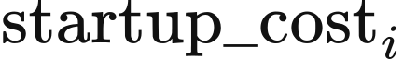⁠，则
倍率默认取 1，水电与风光的启动加价为零，物理运营费用直接采用 ⁠。随模型提供的 GB 参数中，生物质 费用为 0.2 + 80 + 4.8 = 85 £/MWh，启动加价为 £83/MWh；CCGT、OCGT 的综合费用分别为 £55.07/​MWh、£74.92/​MWh。生物质收入按市场结算计量，CfD 和 ROC 补贴属于该收入设定之外的政策机制。在这些费用下，GBP1 public2 和 R029 public2 的修正口径计算中，4,762 MW 生物质在 2025 年约发电 0.01 TWh。两个修订数据包随 VALUE 0.7.0-alpha.1 提供（数据下载）。
Native 先按名称、再按技术与标准化区域，将在运和当年投运资产映射到市场代理。多个候选依次采用已映射容量、构造器容量或等份作为权重。weights 与 total_weight 将资产的 capacity_mw 分配至 generator_sources，这些容量均以 MW 计量。_​allocate_​runtime_​income 再按分配容量，将 raw_income 分到资产账户 allocated，二者均以 GBP 计量：
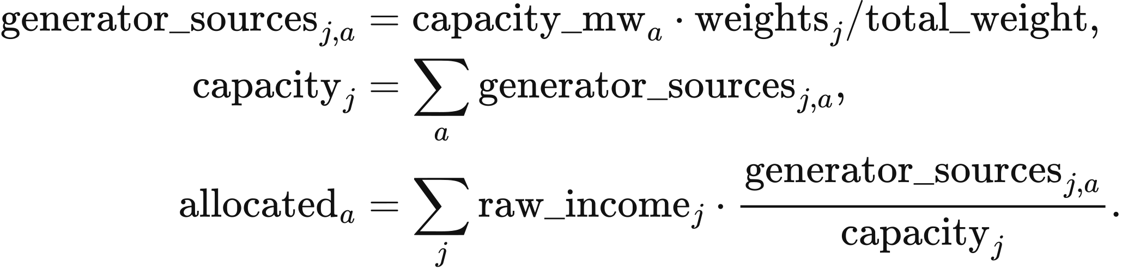
风电采用 20 MW 参考机组和 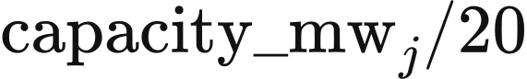 倍率，光伏采用 1 MW 参考机组和 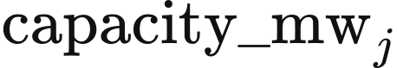 倍率，储能功率与能量按技术聚合。scheme_c_native_psm.py 每年建立代理，并恢复上一年售电量及按售电量加权的持有时间，用于计算报价。物理库存采用新代理的初始状态；上一年对象的期末库存作为丢弃电量记入 storage_year_boundary。
修正口径的可用出力采用与标准输入适配器相同的逐期数组。site_​weather.site_​cf_​by_​source 执行第 3 章的天气、损耗及组件平面辐照换算，kernel_​injection.KernelSiteInputs 将容量因子 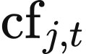 传入内核：
论文复现口径采用冻结的天气时钟与第 3 章风光曲线，每个小时值用于两个半小时。两个口径均按对应模型时段读取互联线价格与可用传输容量。
修正口径的核电可用率在换算模型容量时保留各站 PRIS 参考出力。nuclear_load_factor 读取 pris_load_factor、pris_reference_mw 和 capacity_mw；generation_end_period 给出宣布停发月份后第一期 end，全年可用的电站在各期保留该负荷率。asset_availability 生成各站数组 values，kernel_availability 按容量合并：
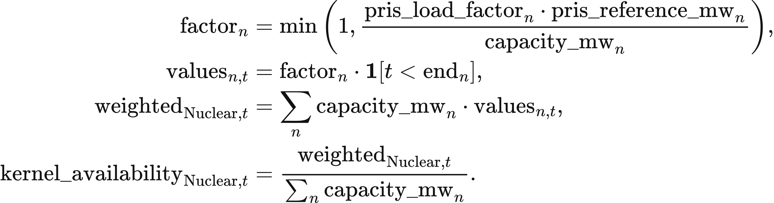
2019–2024 年固定平均负荷率为 Heysham 1 的 0.668、Hartlepool 的 0.689、Heysham 2 的 0.752、Torness 的 0.792 和 Sizewell B 的 0.801。具有电站政策的输入将四座 AGR 的可用率从 2030 年第 4,320 期，即 4 月 1 日 00:00 UTC 起设为零；Sizewell B 在声明的退役年之前保持全年覆盖。回退负荷率分别为新建 PWR/EPR 的 0.801、未指定 AGR 的 0.727、全国合并核电资产的 0.723。GBP1 public2 采用 VALUE-UK 核电电站政策（value_​uk_​nuclear_​policy_​v1.json：五座 EDF 电站及其宣布的停发时间），其机组输入表只有一行合并核电；R029 保留全国合并资产，在修正 Native 调度中采用 0.723。参数由 value_​uk_​firm_​availability_​v1.json 与 firm_availability.py 提供。
修正口径的径流水电采用 DUKES 6.3 平均年负荷率，并结合 Energy Trends 季度数据形成的月度形状：
形状的月度算术均值为 1，按 365 天加权的均值为 0.99883，对应模型年可用率 0.3483。核电与水电在各模型年采用这些固定曲线。论文复现口径中，两者可用率为 1。
修正 Native 调度将核电设为每个模型年开局在运，因此核电属于 ⁠。某期离开接纳集合后，重新被接纳的启动期计入启动加价；燃气与生物质开局位于接纳集合之外。论文复现口径采用 ⁠：GBP1 核电初始报价为 £500/​MWh，被接纳后降为运行费用。GBP1 参数中的每期 500 MW 爬坡额度使其在后续低需求时段保留出力；未被接纳时，记忆出力每期乘 0.99。因此，年度核电量取决于当年首次进入接纳集合的时间。

Native 储能批次与净头寸
Native 将各充电期的内部 MWh 记入 stored_energy。Battery.charge 根据 power_capacity_mw、energy_capacity_mwh、充电效率 n_1 和本期已有充电后的剩余功率限制输入。对各储能，计算为
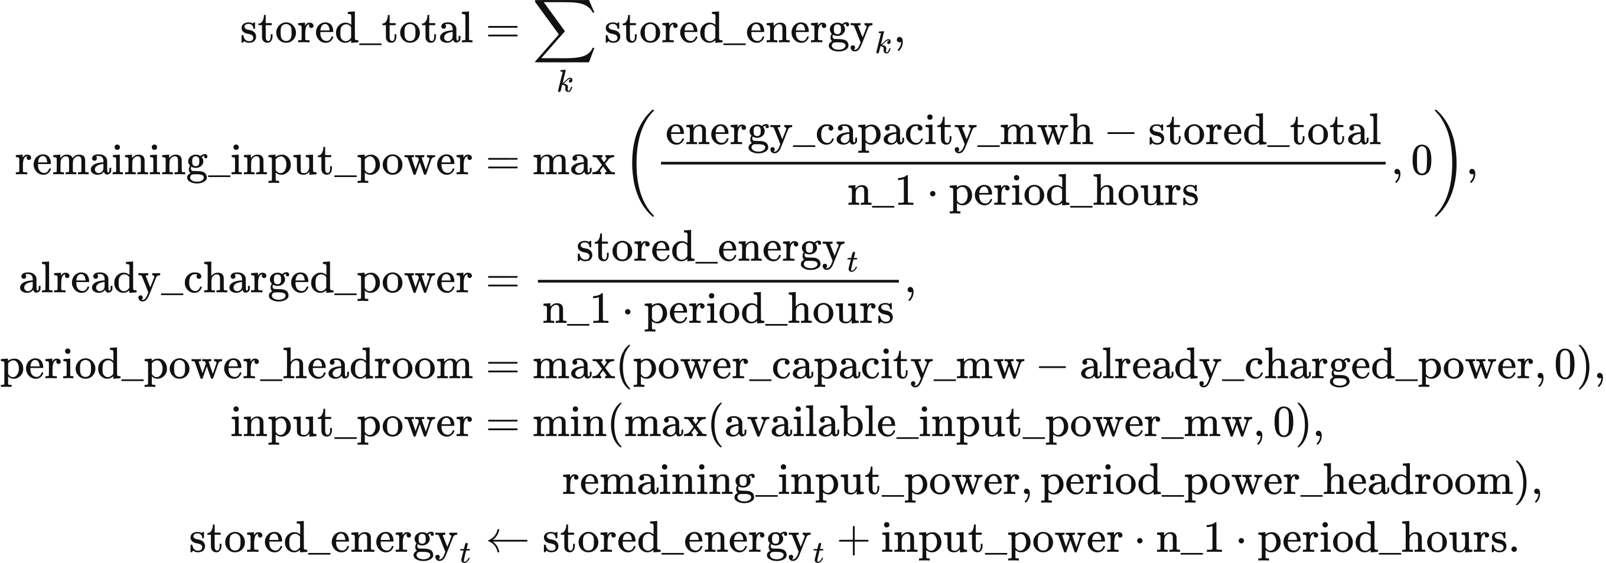
批次Battery.discharge 从指定批次扣除 output_power * period_hours / n_2 MWh，其中 n_2 为放电效率。全部批次及各阶段共享额定功率，日前采用已有批次，上调采用年龄至少两期的批次。期间账户中的 discharged_mw、charged_mw 及 stored_energy 合计满足
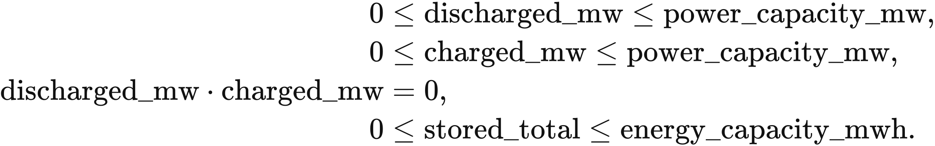
吸收盈余时，储能先回购本期放电，并将撤回的电量返回原批次；剩余放电降至零后，继续到达的盈余才能充电。本期已经充电的储能在后续阶段提供零放电。两个口径均先处理预测差额盈余，再处理其他可用盈余，并按时段结束时的净头寸记录售电。被回购的出力保留日前储能报酬。
自放电在每期将库存乘 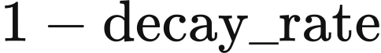⁠。电池及其他默认类型的  为 0.000021，抽蓄为 0.000001，氢储能为 0.000005。小于 0.001 MWh 的批次被移除，并进入库存核对。
默认动态储能成本模块在修正口径中按循环折旧报价。电池报价为 ⁠，抽蓄和氢储能报价为零，最老批次先行报价：
模块根据第 4 章年度成本回收输入计算循环折旧。历史电价、用户公式和外部储能成本模块分别提供自身报价函数。论文复现口径保留所选模块随批次年龄变化的报价；历史电价形式为
正持有费使新批次更便宜，同价时保持批次顺序。年度观测保留送出 MWh 及 MWh 与年龄的乘积，供下一年定价使用。

Native 预测出清与平衡
修正 Native 按稳定排序键排列发电、进口和储能批次报价。同一 0.01 £/MWh 档内，发电和进口位于储能之前，再按未取整价格和输入顺序处理并列：
普通机组满足剩余预测需求，其出力上限为
水电与生物质还受剩余累计预算 约束，该预算以 MW·时段表示，乘  后转为 MWh。核电接纳量可高于剩余需求 ⁠：当其上限高于 时，供应 ⁠，超出部分成为已经发出的刚性盈余。风光高于需求接纳量的可用出力保留为可用盈余。
修正口径的互联线以对侧价格乘 报出正的可用进口容量，参与日前出清。进口报价受容量约束，爬坡和启动加价均为零。平衡阶段仅报出 ⁠。负的传输容量表示出口能力，在对侧价格为正时接纳出口。论文复现口径的进口仅进入上调平衡分支，满足实际需求高于预测需求的剩余部分。
修正口径在日前结束后，以可用量减接纳量重建风光盈余，并先使用已经发出的核电盈余。风光盈余被储能、出口或柔性需求使用时，计入风光毛发电量。因此，vre_accepted 表示风光毛出力，curtailed 表示可用风光减毛出力，excess 表示非风光溢出。已进入日前供给与结算的核电盈余在平衡阶段仅分配一次；在平衡阶段进入供给的风光盈余接受平衡结算。
实时阶段按实际需求与预测需求的比较选择分支。实际需求较低时，执行盈余吸收和下调；较高或相等时，执行上调平衡。日前供给低于预测需求时，仍采用这一比较规则：较低实际需求的分支继续要求下调 ⁠，由此留下的需求缺口进入下文的 stress 事件账户。
for each half-hour:
Read availability, demand and boundary inputs
Update budgets and self-discharge
Form generator, import and eligible storage-batch offers
ahead_​market_​bidding(...): clear forecast demand in merit order
rebuild_surplus(...): reconstruct renewable and already-generated surplus
if actual demand < forecast demand:
Buy back storage discharge using forecast surplus, then existing surplus
Charge storage after its net discharge reaches zero
Accept positive-price exports in descending external-price order
Supply flexible electrolysis
economic_​downward_​stack(...): reduce remaining output
else:
Use existing surplus for demand and offer the remainder to storage
Merge remaining generation, eligible batches and residual imports
balancing_​market_​bidding(...): serve upward demand; record blackout
close_​battery_​period(...); uniform_income(...); physical_​cost_​terms(...)
公共电解槽作为柔性需求，原始默认值为 10 MW、每期爬坡 0.125 MW、效率 0.65，数据包可替换这些参数。修正路径将可用风光依次送入出清和后续盈余分配。论文复现口径在出清前，为每个风光代理分流 至直接电解，并分别记录分流量及其超出可用风光的部分。该口径还采用未取整价格的稳定排序和盈余节点平衡边界。

经济下调顺序
修正口径在储能、出口和柔性需求吸收盈余后，比较下调能够避免的运行支出。ramp_floor_mw 取零与上期 real_gen_energy 减 alter_limit 的较大值，风光和进口的下限为零。avoided_cost 读取综合 gen_cost，核电扣除 NUCLEAR_​DEC_​PREMIUM_​GBP_​PER_​MWH = 100，进口采用 external_price。普通报价行按保留两位小数的避免费用降序排列。
燃气与生物质将当期日前接纳出力  拆为不停机段与停机段。在此排序规则中， 代表聚合机组在线容量， 为最小稳定出力比例：
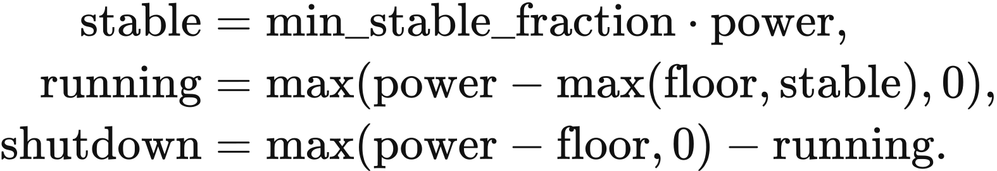
不停机段每 MWh 避免  英镑费用；停机段将预计停机时长  内的节省与重启费用 比较，后者按每 MW 装机每次启动计量：
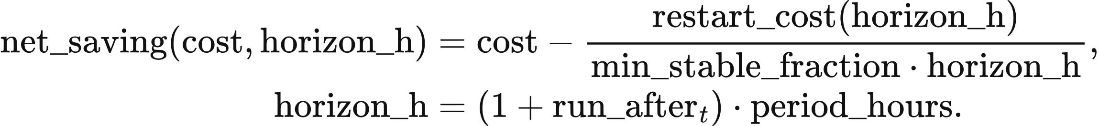
SurplusOutlook.run_​after 统计当前期之后连续满足“预测需求不高于预测风光加核电可用量”的期数，当前下调期另计一期。缺少注入可用率数组时，horizon_h = 0.5 h。在稳定出力比例处减少 1 MW，需要停运 1 / min_stable_fraction MW 装机；重启比较因此将费用除以该比例及预计停机时长。
当 时，停机段与其他资源按净节省降序排列。 为正时排在零成本风光之前；为零或负时排在风光之后，取整后同值也按风光在前处理。当 时，该段排在其他全部可下调资源之后。这些量共同定义连续出力的排序规则；物理费用账户采用前文启动报价加价 ⁠。
技术 | 热／温／冷重启费用，2025 年 GBP/MW | 最小稳定出力比例 | 最短停机时间，h
CCGT | 113.7 / 134.4 / 155.0 | 0.50 | 6
OCGT | 175.7 / 175.7 / 175.7 | 0.50 | 0.5
生物质 | 129.2 / 129.2 / 129.2 | 0.35 | 6

CCGT 在  h 时采用热启动值， h 时采用温启动值， h 时采用冷启动值。value_​thermal_​restart_​v1.json 综合 Kumar 等（2012） 的循环磨损估计与 Staffell 和 Green（2016） 的 GB 启动燃料和碳费用估计。最小出力和停机时间参考 Elexon 申报值及参数表记录的技术资料。参数表以 ONS CPI D7BT 的 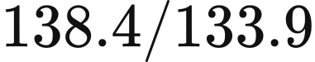 将选定的 2024 年英镑值换算为 2025 年英镑，并将重启费用保留一位小数；记录的换算系数为 1.0336。
RestartParameters.break_​even_​hours 将重启费用除以 min_stable_fraction 与避免费用的乘积。按 GB 运行费用，热启动 CCGT、OCGT、生物质的盈亏平衡时长分别为 4.13 h、4.69 h、4.34 h。因此，满足 6 h 条件的 CCGT 和生物质停机段具有正净节省，OCGT 在半小时时钟上从 5 h 开始取得正净节省。CCGT 六小时停机对应的费用边界为 113.7 / (0.5 × 6) = 37.9 £/MWh。
相同的取整净节省依次采用类别值：火电 0、进口 0.5、水电与生物质 1、风光 2、停机段 2.5、核电 3，再按名称和输入顺序排列。每次接纳的下调量消耗一次剩余需求：
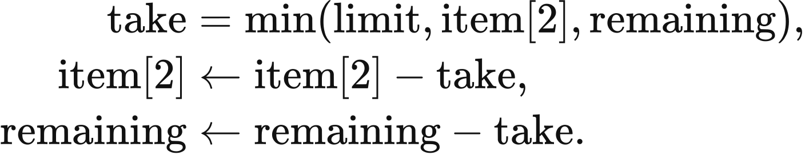
limit 为报价段可下调 MW，item[2] 为该行剩余接纳出力，remaining 为尚需下调的量。水电与生物质将下调量返回累计预算，受爬坡下限保留的出力记为调度内溢出。native_​corrected.economic_​downward_​stack 执行这些下调。
论文复现口径按 curtail_cost 升序下调，零成本风电位于燃气之前，水电下调量返回其预算。两个口径均在剩余下调需求降为零时结束下调。

结算、显示价格与物理费用
修正 Native 对各阶段全部接纳供给采用统一边际价。日前取包含进口与储能在内的最高接纳报价，uniform_income 将接纳 power_mw 乘时段长度及阶段 price_gbp_per_mwh；平衡价格同样包含接纳进口报价：
储能费用在本期结算。论文复现口径分别以发电、储能的最高接纳报价定价；接纳发电机集合为空时，收入映射为空，包括由储能独自供给的时段。该口径还将最后一个平衡时段的储能费用计入后续下调时段费用。
Native 显示价格的标签为“Average period cost (£/MWh demand)”，即每 MWh 需求的时段平均费用。设 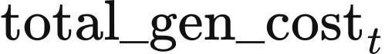 为接纳报价、储能、下调及上调费用的累加器，则价格和对应期间费用为
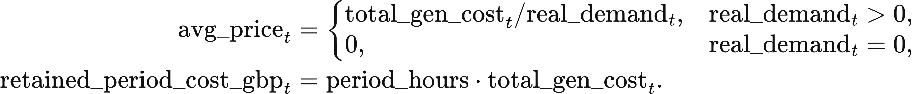
这一统计量描述实际需求的每 MWh 费用；发电与储能收入根据前述结算账户计算。修正口径的 仅包含本期储能费用。最终边界供给进入年度发电量统计，Native 另行报告储能放电量。
物理运营费用按综合 gen_cost 计量实际发电，按 external_price 计量进口，按 startup_cost 乘发电 MWh 计量符合条件的启动。physical_cost_terms 返回 generation_variable_gbp、import_variable_gbp 和 startup_adder_gbp，年度账户再加记录切负荷费用及当年储能循环折旧。年份索引为 ⁠，operating 与 cycle_wear 为实现中的年度合计，单位 GBP：
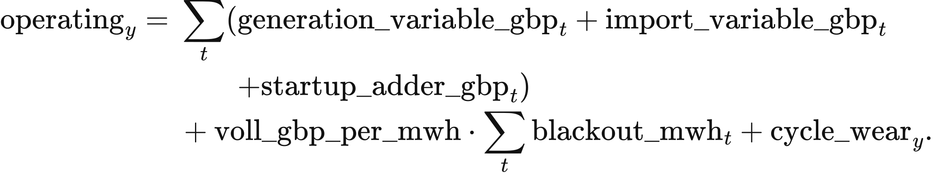
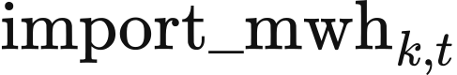 为进口 MWh， 为记录的切负荷 MWh，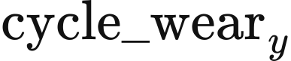 为各储能资产 current_​cycle_​depreciation_​gbp 的合计。市场结算转移与这些资源费用分项分别报告。费用账户采用 £/MWh，等价于每 MW·半小时 £8,500。修正 Native 读取 market.voll_gbp_per_mwh，可设范围为 0–1,000,000；论文复现规则集采用常数 17,000。在 Native 中，该参数用于费用账户对记录切负荷的估值。Stress 缺口单列，并从第 4 章采用的已供电量分母中扣除。

能量平衡与结果资格
修正 Native 的平衡边界包含接纳毛供给、充电、出口、柔性需求和非风光溢出。本节各量均以 MWh 表示。设接纳供给为 ⁠、记录切负荷为 ⁠、实际需求为 ⁠、储能充电为 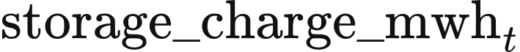⁠、出口为 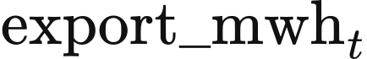⁠、柔性需求为 ⁠、非风光溢出为 ⁠，则 native_​corrected_​full_​node_​v1 残差为
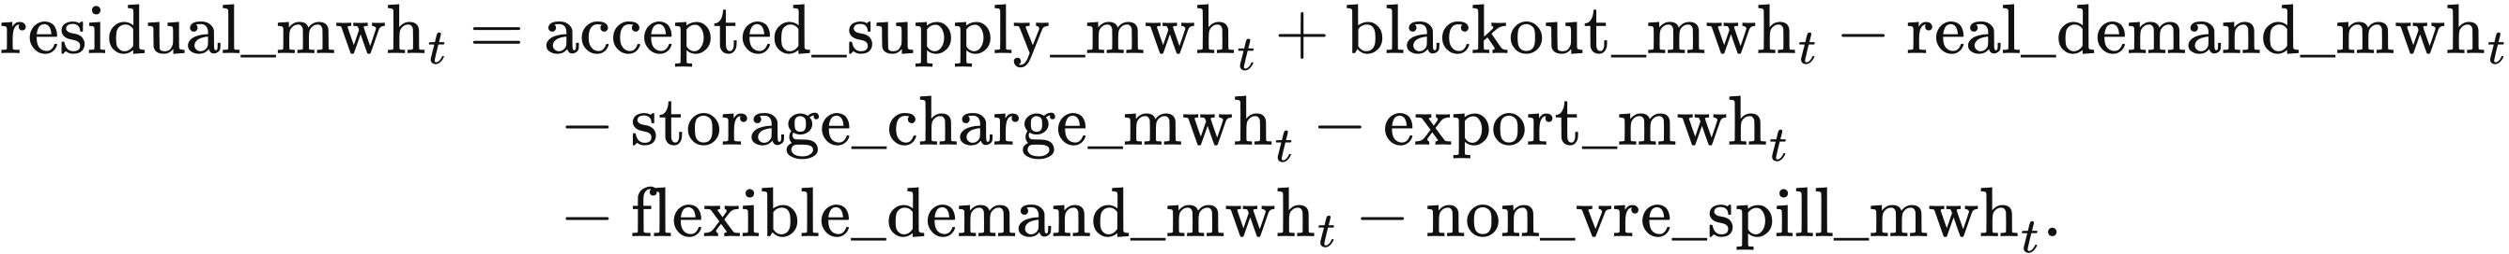
论文复现口径采用 default_​psm_​surplus_​node_​v1。其中，位于调度外并供给储能、出口或电解的风光盈余为 ⁠，已经接纳但最终溢出的盈余为 ⁠：
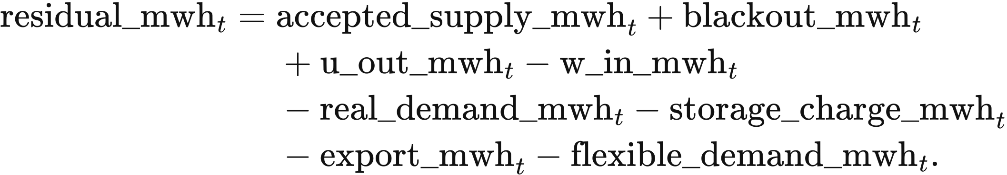
兼容调整在声明容差内吸收数值噪声。Native 采用
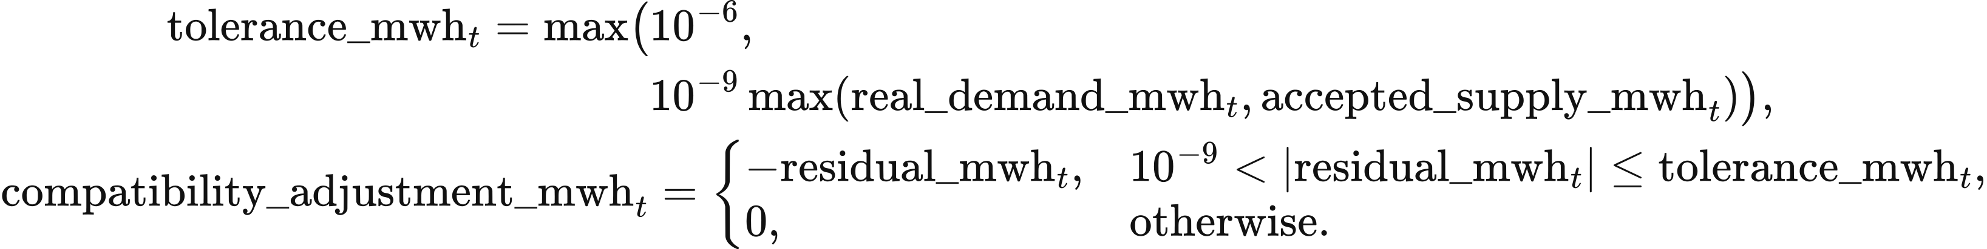
LP 对应的容差系数为 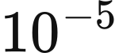 和 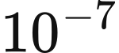⁠，超过容差的残差保留在物理平衡中。native_balance_audit.py、energy_​balance_​contract.py 与 energy_​balance_​oracle.py 将账本供给边界与这些核对连接。
能量账户先计算全部未满足需求，再区分记录切负荷和额外 stress 缺口：
唯一不平衡为需求缺口的时段以 闭合，记为 stress 时段。同一年内连续 stress 时段构成一个事件，年度报告给出事件数、时段数和缺口 MWh。与记录切负荷并列的额外 stress 量遵循账户的分项定义，第 4 章从需求中分别扣除每个未供需求分项一次。
年度资格核对包括三组：运行不变量；能量平衡与账本一致性，包括盈余守恒和 ⁠；储能吞吐、库存边界及批次平衡。修正口径的年度经济结果要求三组均通过，论文复现口径的结果页要求全部原始不变量通过。Stress 事件作为可靠性结果报告。年度状态记录另保留 Native 库存重置和各口径盈余边界的定义。

实验路径输入
实验性全国路径在两个方法学口径下均采用冻结的 v1 天气、核电与径流水电的单位可用率，以及原始边界价格。天气转换采用原始辐照约定和单位损耗因子。doctoral_​market_​factory.py 根据完整参数行构造代理，参数包含费用、效率、爬坡、初始出力、下调价格及天然资源预算。新资产可通过 doctoral_​parameter_​source_​id 引用参数行，并保留该行的爬坡与预算值。此路径的直接风光电解和公共电解容量均为零。
该模块支持固定年度调度和实验年度现金账户，记录 scientific_​release_​eligible=false 与 doctoral_​annual_​cem_​ready=false。与 agent-investment 连接时，具备决策资格的火电需要 value.agent-cashflow/v1 账户合同；实验 PSM 当前发布 doctoral_​cashflow_​inputs，因此该组合会在投资账户要求处停止。以下方程描述现行逐期引擎。

实验路径批次库存
实验内核在 stored_energy 中以功率等价值记录各批次，乘 period_hours = 0.5 后为内部 MWh。pool_limit 限制这些原始量的合计，per_pool_limit 为送出 MW，n_1、n_2 为充放电效率。自放电采用前述参数。于 charge_period 充电的批次在 period 的报价为
原型参数由 config.py 提供，doctoral_​market_​factory.py 为每次运行绑定完整参数行：
原型技术 | n_1 | n_2 | storage_fee | per_storage_fee
抽水蓄能 | 0.87 | 0.87 | 0 | 1.1008
1C 电池 | 0.81 | 0.81 | 0 | 1.0558
0.25C 电池 | 0.81 | 0.81 | 0 | 0.7369
0.5C 电池 | 0.98 | 0.98 | 135.26 | 0.1736
氢储能 | 0.57 | 0.57 | 884.4 | 0.0055

全部批次及两阶段出清共享储能送出功率限额。日前从 gen_list 读取已有送出 MW delivered，再以剩余功率除 n_2 限制批次报价原始量 item[3]；剩余 forecast_demand 较小时，提取该需求除 n_2 的原始量。平衡阶段对 energy_provided 采用同一规则。日前采用全部已有批次，平衡采用年龄至少两期的批次。小于 0.001 的原始余额被移除，每批对应至多 0.0005 MWh。
充电按 storage_fee、per_storage_fee 和 n_1 * n_2 升序排列储能。store_service_three 对各储能先吸收预测盈余 need_curtailed_energy，再处理其他 excess_energy。第一轮采用
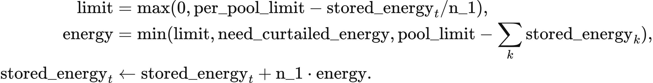
第二轮将预测盈余替换为 excess_energy，原始库存空间直接限制电网侧充电功率。0.5C 原型持有四期后的报价为 135.26 + 4 × 0.1736 = 135.9544 GBP/MWh。10 MWh 批次的原始量为 20，在 0.5 h 内送出 10 MW，提取内部电量 5 / 0.98 = 5.1020408 MWh，以该价结算的收入为 £679.772。原始支出诊断采用原始提取量乘报价，现金结算采用送出 MWh。

实验路径计划与实时执行
DoctoralPeriodEngine 在期初物理状态副本上形成日前计划，更新天然预算和自放电后调用 ahead_market_bidding。发电与储能按价格稳定排序，常规机组受爬坡约束，水电和生物质还受剩余预算约束。核电上期 real_gen_energy 减 alter_limit 高于剩余预测需求时，保留这一出力；未获接纳的核电记忆出力每期乘 0.99。引擎分别记录未接纳风光可用量和已发出的核电盈余。
实时执行比较实际需求与扣除日前非风光盈余后的计划供应。realise_period 中，actual 与 scheduled_load 均为 MW：
当 actual < scheduled_load 时，差额进入 curtailment_​market_​bidding，依次充电、处理已有盈余、按价格降序接纳正价出口，再按配置的下调价格削减发电。_curtail_thermal_bid 采用接纳 MW bid[2]、上期 previous_energy 和 generator.alter_limit 限制下调量：
if bid[2] - previous_energy == generator.alter_limit:
max_curtail_energy = min(2 * generator.alter_limit, bid[2])
elif previous_energy >= generator.alter_limit:
max_curtail_energy = bid[2] - (previous_energy - generator.alter_limit)
else:
max_curtail_energy = bid[2]
curtailed = min(need_​curtailed_​energy,
max(0, min(bid[2], max_curtail_energy)))
bid[2] -= curtailed
水电与生物质将削减量返回已用预算，上期出力按发电机对象身份读取。爬坡约束保留的非风光出力记为 non_vre_spill。
当 actual >= scheduled_load 时，balancing_​market_​bidding 先使用已有盈余，并向储能提供剩余部分，随后合并日前最后接纳机组及其后的机组、合格储能批次和进口。日前机组集合为空时，从第一条报价开始。边际机组的 valid_energy 为受爬坡限制的可用出力减日前接纳 MW，后续机组提供其全部爬坡可用量；水电与生物质继续受预算约束。进口采用 external_price，此分支按价格升序接纳正价出口，剩余需求形成切负荷。
引擎在推进状态前核对最终物理平衡。这里 total、actual、charge、exported、non_vre_spill 和 blackout 为 MW，residual 为 MWh：
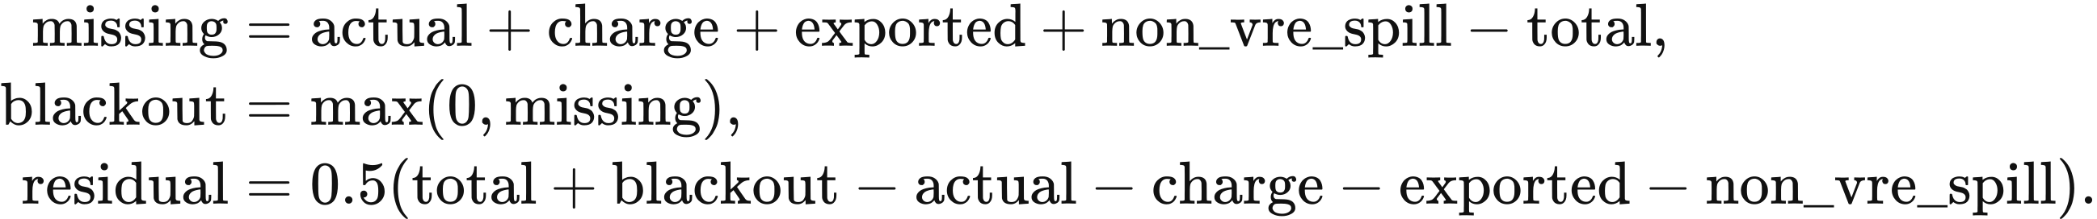
状态推进要求 residual 绝对值至多为 MWh，发电量非负，风光出力位于可用量以内。储能另核对期初 opening、电网侧 charged 与 delivered、自放电 decay、转换损失 conversion 和微小批次移除 discard，均以 MWh 计：
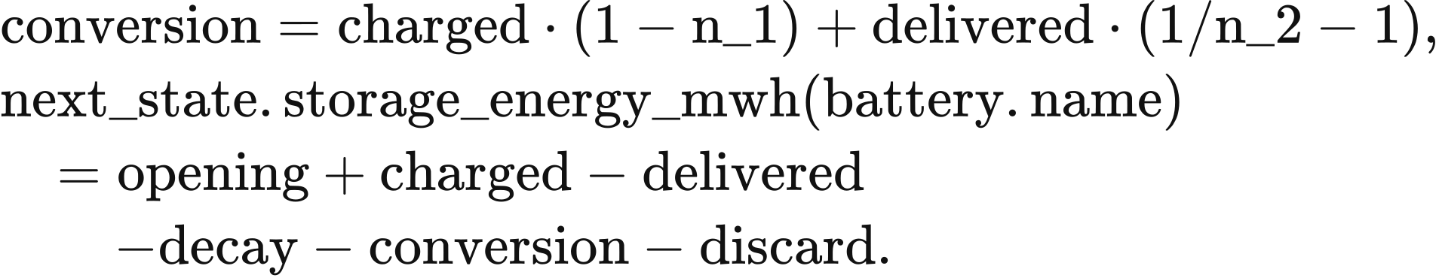
commit_period 将期末储能批次、机组记忆和接纳机组集合传入下一期。进入储能和出口的风光发电量归属至相应来源。

实验路径结算与年度费用
实验引擎在日前和上调市场分别按发电与储能的最高接纳报价结算。acm_income 在下调改变出力前记录日前现金，将接纳 MW 乘 period_hours 及对应 max_gen_price 或 max_bat_price。储能独自供给时获得储能结算，acm_income_balance 对上调供应采用相同类别价格。
下调现金保留配置价格的符号。各接纳动作中，quantity 为 MW，price 为 GBP/MWh。引擎计算 raw_gbp = quantity * 0.5 * price，火电、生物质及水电计入 down_cash；核电、风光与储能计入 legacy_down 作为诊断。每项资产的 income_balance 为 income_up 加 down_cash，income_ahead 单列。
变量运营支出按 gen_cost 计量最终发电，按 external_price 计量进口，储能变量运营支出为零。燃料、碳价和其他费用构成总量的分项，出口收入与进口采购保留各自现金方向。
年度系统费用合计变量支出、显式固定费用、年化资本和缺电估值。DoctoralNationalPSM 从资产记录与期间合计取得 variable、fixed 和 capital：
固定费用和资本费用进入完整 17,520 期年度汇总，较短诊断运行中两者均为零。年度发电包含储能放电与边界供给。显示的“Ahead settlement price”采用日前发电价格，可靠性系数读取 market.voll_gbp_per_mwh，默认 £17,000/MWh。第 6 章介绍读取这些完整实验现金记录的年度账户与投资辅助函数。

6 实验性年度账户与投资
实验性全国路径向独立的年度账户与投资函数提供时段现金流和物理状态。doctoral.investment_​basis=thesis_​final9.6 选择 build_​thesis96_​asset_​accounts、evaluate_​thesis96_​investment_​accounts 及以下政策和规划规则。第 4 章给出默认投资规则。实验性 PSM 支持固定年份调度，结果中的 scientific_​release_​eligible=false 与 doctoral_​annual_​cem_​ready=false 保留其年度接口状态。
R029 是全国研究及其输入系列的名称。public1 含 8,761 个小时光伏值，缺少所需时段声明，其数据资格排除修正读取器与论文复现白名单。public2 移除 2023-01-01 00:00 UTC 的末值，并将三条风光曲线声明为小时数据。public2 随 VALUE 0.7.0-alpha.1 发布，通过官网数据页提供，并已用于修正 Native 调度。本章实验性计算采用显式提供的年度账户、时段序列与参数。

年度账户与决策分组
资产运行盈余汇总提前、平衡及政策收入，再扣除可变与固定运营费。build_​thesis96_​asset_​accounts 要求完整的 17,520 个半小时时段，每项资产提供 annual_fixed_opex_gbp 与 annualized_​capital_​cost_​gbp，时段账本提供市场收入及运行成本。以下账户金额均为该年度 GBP：
operating_surplus_gbp = (
market_income_gbp + balancing_income_gbp
+ cm_income_gbp + decarb_income_gbp + ancillary_income_gbp
- variable_​operating_​cost_​gbp - annual_fixed_opex_gbp)
annual_profit_gbp = operating_surplus_gbp - annualized_​capital_​cost_​gbp
账户将运行盈余保存为 net_revenue_gbp，将扣除资本后的利润保存为 net_profit_gbp。此处显式提供的固定运营费扣除一次；第 4 章给出默认风电、光伏及储能把固定运营费计入平准化建设成本的处理。
decide_​doctoral_​investment 按投资主体与技术合并在运且容量为正的资产，汇总年度盈余和资本，计算容量加权的单位 MW 建设成本，取最高偏好收益率及最短退役目标，再按运行 MW 份额向各地区分配新增容量。核电与直接电解制氢按外生方式处理，新建天然水电与抽水蓄能要求场址输入。
评估器从 operating_surplus_gbp 读取 surplus，从 annualized_​capital_​cost_​gbp 读取 annual_capital，从 capital_cost_per_mw_gbp 读取 capex，从 preferred_rate 读取 preferred。年度资本与单位建设成本均须为正，其 profit、年利润率 rate 和决策分类为：
if surplus > annual_capital * (1 + preferred):
recommendation = "Invest_High"
elif profit > 0:
recommendation = "Invest_Profit"
elif surplus < 0:
recommendation = "Deplete"
else:
recommendation = "Do_Nothing"
达到高收益门槛等号且利润为正时归入 Invest_Profit。运行盈余非负、扣除资本后利润非正时保留容量。thesis_​final96_​contract.json 中光伏与陆上风电偏好率为 0.076，海上风电为 0.089，储能为 0.12，评估器采用各账户显式提供的数值。
亏损退役采用显式的 target_payback_years。默认值为光伏、CCGT、OCGT、氢储能 25 年，陆上及海上风电 30 年，生物质 20 年，三类电池 10 年；技术键 gas 对应 20 年。

扩容上限与投资量
实验性风光扩容限制在运风光与候选新增出力合计超过需求的时段数。thesis96_​vre_​annual_​expansion_​cap 将 demand_mwh、operational_​vre_​available_​mwh、generation_per_mw_mwh 分别读为 demand、available、profile。前两个数组为时段 MWh，profile 为候选技术每 MW 在各时段的 MWh，计算为：
negative_threshold 默认取 200 个时段，cap_fraction 默认取 0.20。already_negative 达到 200 时新增上限为零。其余情形，在净需求非负且单位出力为正的时段形成 transitions=net/profile，取从小到大第 needed=negative_​threshold−already_​negative 个值作为 critical MW，上限为 cap_fraction×critical。可用转折点少于 needed 时返回零。
储能采用 annual_caps 中显式提供的年度技术额度。storage_​expansion_​from_​traces 读取接纳风光、实际需求、充电、充电后剩余电量及放电，再应用第 4 章的利用时长计算。标准修正流程对实验性 PSM 以 leftover_​trace_​unavailable 返回零储能扩容空间，因此独立账户分析须输入所选额度及完整序列。储能账户收益门槛为 12%，实验性 PSM 的结果记录仍将年度储能价格与利润上限集成列为待完成。
留存利润形成 profit_​floor_​mw=max(profit,0)/​capex。此处 capacity 为组内 current_capacity_mw，capacity_by_tech[tech] 为该技术已解析账户的 MW 总和，caps 保存以 MW 计的 annual_caps 输入。风光组按运行容量取得技术额度份额：share=capacity/​capacity_​by_​tech[tech]，cap_​share=caps[tech]×share。evaluate_​thesis96_​investment_​accounts 按下表给出 requested_addition_mw：
决策与技术 | 申请 MW
Invest_High，风光 | cap_share
Invest_Profit，风光 | min(cap_​share,profit_​floor_​mw)
Invest_High，CCGT、OCGT 或生物质 | 0.01×capacity
Invest_High，储能 | max(caps[tech],profit_​floor_​mw)
Invest_Profit，其他合格技术 | profit_floor_mw
Deplete 或 Do_Nothing | 0

高收益储能账户共享同技术额度，并保留各自的利润投资下限。此处 high 为一种技术中合格的 Invest_High 账户，total 为其申请 MW 总和。分配器先计算：
allowed = max(
sum(row["profit_​floor_​mw"] for row in high),
min(total, caps.get(tech, 0)))
分配器按申请 MW 比例分配 allowed。比例结果低于 profit_floor_mw 的账户先获得该下限，剩余额度再按其他申请量重分配，直至全部边界满足。盈利类储能直接获得留存利润对应容量。亏损账户取 retirement_​mw=min(capacity,−operating_​surplus_​gbp×target_​payback_​years/​capital_​cost_​per_​mw_​gbp)。
接纳新增量决定计划中的留存利润与外部融资。spent 为 accepted_addition_mw 所需建设资金，retained 为正年度利润与该支出中的较小值，余量记入 externally_​funded_​capital_​gbp：
spent = accepted_addition_mw * capital_cost_per_mw_gbp
retained = min(max(annual_​profit_​gbp, 0), spent)
profit_​funded_​addition_​mw = retained / capital_cost_per_mw_gbp
externally_​funded_​capital_​gbp = spent - retained
适配器按 region_​addition=addition×region_​capacity/​capacity 向各地区分配 addition。储能能量取该地区合计的能量功率比，life 取成员经济寿命最小值。融资记录采用 0.05 贷款利率和等于 life 的期限，独立股权回收与贷款提款计划属于该融资接口的后续集成部分。
内生项目时长与成功率采用第 4 章的相同冻结表。decide_​doctoral_​investment 对每项地区提案调用 endogenous_​planning_​terms(state.extensions["planning_​parameters"],technology,owner,decision_​year)，记录 expected_​completion_​year、success_probability、timeline_months 与 success_rate_source。燃气、CCGT、OCGT 及生物质采用陆上风电规划参数，氢储能采用光伏参数，普通电池采用 Battery 参数。
terms = endogenous_​planning_​terms(
state.extensions["planning_​parameters"],
technology=technology, owner=owner, decision_​year=market.year)
expected_​completion_​year = terms["completion_​year"]
success_probability = terms["success_rate"]
例如，一个 100 MW 风光组在 1,000 MW 同技术机组中占 0.10 份额。技术额度为 200 MW、单位建设成本为 £1m/MW、年度资本为 £10m、运行盈余为 £11m、偏好率为 7.6% 时，年度利润为 £1m，收益率为 10%。该组进入 Invest_High，申请 20 MW，记录 £1m 留存利润融资与 £19m 外部融资。

政策转移与支出
政策情景向合格资产分配声明的年度预算。basic 将转移支付置零；with_cm、decarbonisation_base、subsidy_as_usual 与 governmental_target 启用容量市场及辅助服务转移，后三者还在政策支出中纳入已有脱碳支持。预算以 2025 年 GBP 显式输入。
allocate_​thesis96_​policy 按折减容量分配容量市场收入。资产 name 对应 cm_​weights[name]=power×factor，其中 power 为在运 MW，factor 为技术折减系数。年度容量市场预算为 £5.44bn，按这些权重分配。
技术 | 折减系数
CCGT、OCGT、生物质 | 0.95
核电 | 0.85
抽水蓄能 | 0.95
1C 电池 | 0.05
0.5C 电池 | 0.15
0.25C 电池 | 0.60

氢储能须提供情景专用折减系数。辅助服务按火电、核电与储能的运行 MW 分配。subsidy_as_usual 和 governmental_target 按合格风光 MW 分配新增脱碳支持，后者在技术容量达到声明目标时终止该技术资格。已有支持进入政策支出，新增支持进入合格投资收入；合格容量合计为零时，预算保留未分配。
build_system_cost_views 分别保留资源与历史支出视图。资源视图汇总提供的资本、运行及可靠性支出，以已供电量为分母；历史视图汇总资本、运行、政策征费及按 £17,000/MWh 计价的缺口，以包含适用进口的非电池发电量为分母。资源可靠性输入采用运行设定中的 VoLL，默认为 £17,000/MWh。
legacy_carbon_metric 以 unknown_source_scalar 保留输入的历史碳标量。physical_carbon_view 将发电 MWh 乘显式提供的 kgCO₂e/MWh 因子，再除以 1,000，报告运行 tCO₂e。储能碳库存须提供其充电、放电及来源强度输入，第 9 章列出当前因子目录与气体口径。

REPD 项目与外生计划
REPD 预处理依据项目状态、容量、地区及里程碑日期建立建设计划。lookup_​regional_​success_​rate 先读取技术与地区条目，再取该技术地区均值，最后取 0.75；状态表决定是否应用成功率。期望容量模式将项目 MW 缩放一次，带种子的随机模式按名称、地区及技术生成项目结果，规划器保留这一预处理结果。
REPD 项目的 resolve_repd_success 按 project_name、region 和成功率技术标签 label 确定随机结果，接纳条件包含等号。配置种子作为元数据保留，抽签值由这三个项目字段固定：
draw = (stable_​int_​hash(f"{project_​name}|{region}|{label}") % 1_000_000) / 1_000_000
succeeds = draw <= rate
completion_​year_​from_​months 采用 base_year、开发时长 months 与 project_key。项目专用 jitter 为 stable_​int_​hash(project_​key) 取模 13 后减 6 个月，键为空时扰动取零，返回年份为：
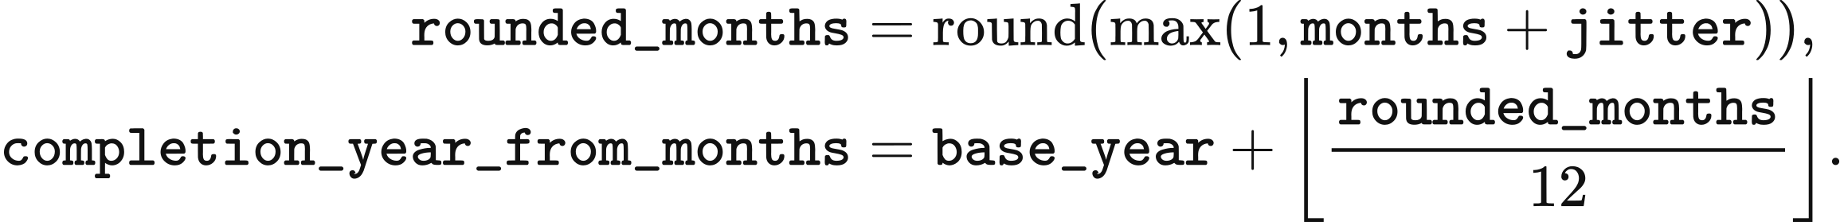
获批项目合并施工准备与施工周期，日期按日优先解析。前向计划还考虑从申请开始的完整开发周期、模型起始年及初始快照的起始年加一下限。外部项目恰在起始年完成时，可按确定规则延后 1 至 3 年；内生提案采用第 4 章规定的决策年加一下限。
preprocess_​doctoral_​project_​records 保留容量至少 1 MW、至 2040 年完成的合格项目。过滤范围包括终止、已投运、已过完成期及长期停滞记录。默认陈旧状态年份为 2015 年，施工宽限期为两年，输出包含保留项目的时间、概率与有效容量。
实验抽蓄日程给出合并功率、能量及已经年化的费用。apply_​thesis96_​pumped_​schedule 从 thesis_​final96_​contract.json 读取下表，应用到指定抽蓄资产。年度资本额与所选资本回收系数共同确定等效总资本，用于资产经济字段。
模型年 | MW | MWh | 年 OPEX，百万 GBP | 年化资本，百万 GBP
2025 | 2,828 | 26,700 | 85.4 | 377.9
2026–2027 | 2,927.9 | 27,400 | 87.8 | 388.5
2028 | 3,377.9 | 30,200 | 96.1 | 425.1
2029 | 3,587.9 | 31,800 | 99.9 | 441.5
2030 | 4,187.9 | 40,800 | 112.4 | 496.8
2031–2034 | 5,687.9 | 70,800 | 134.9 | 596.4
2035 | 11,387.9 | 195,800 | 241.9 | 1,070.8

核电采用冻结的 value_​uk_​nuclear_​policy_​v1.json 日程。Heysham 1、Hartlepool、Heysham 2 和 Torness 分别为 1,155、1,185、1,230、1,190 MW，从 2031 年退出年度资产日程；Sizewell B 为 1,198 MW，从 2056 年退出。Hinkley C 两台各 1,630 MW，于 2031、2032 年进入完整模型年运行；Sizewell C 的 3,200 MW 保留在 2035 年管线中。默认修正 Native 调度对具有电站政策的数据包另应用第 5 章负荷率，以及 AGR 在 2030 年第 4,320 期的可用率截止。

实验年度间的物理状态
实验逐期引擎在完整年度之间延续批次年龄与机组记忆。绝对时段索引跨年递增，继续运行批次保留其充电索引；原有机组记忆及累计天然资源预算共同传递，新机组采用给定初始状态，新储能采用空批次。
DoctoralPeriodEngine.advance_​year 要求连续完整模型年及足以容纳继承库存的储能容量。非空储能退役或缩容至低于现有库存时，需要通过后续接入步骤提供显式处置规则。因此，现行转换保留继续运行储能的库存，退役冲销由显式处置接口确定。年度账户准备、物理状态延续和投资提案分别遵循前述输入要求。

7 传输与网络约束

分区再调度的空间表示
分区再调度在全国日前计划上加入空间约束。每个半小时接纳上调与下调报价，使最终注入满足分区需求、走廊容量和地理边界限额。无损运输表示通过守恒与容量约束确定流量。23 区配置与 11 区实验采用这一表示，直流调度与交流可行性采用下述独立方法。网络模块在修正口径下使用具备相应资格的数据包。
需求按案例指定的空间规则分配。align_zonal_demand 在 23 区研究中保留网络包的分区份额，并缩放至全国情景需求。数组 aligned、output_real、network_​demand_​mwh_​by_​zone 和 network_national_mwh 均为 MWh，区域和时段下标为 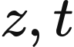⁠：
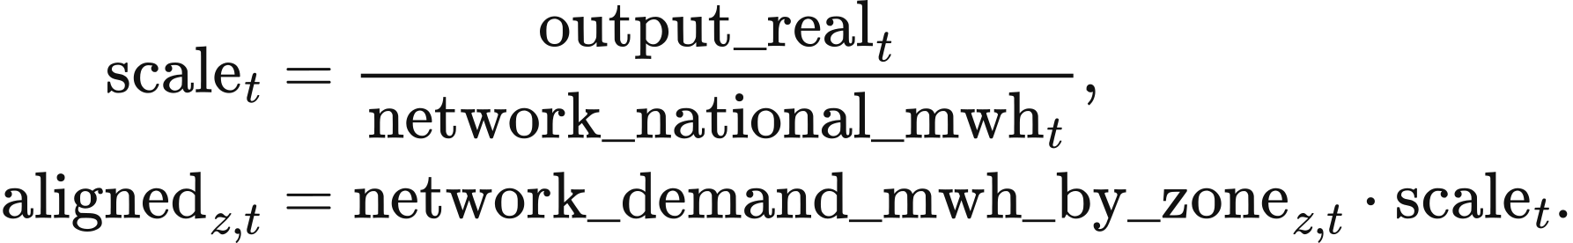
最后一个分区取全国需求减去前面各区已分配量，以保持总量守恒。11 区实验采用网络数据的绝对需求，并保留基础序列的预测需求与实际需求之比：
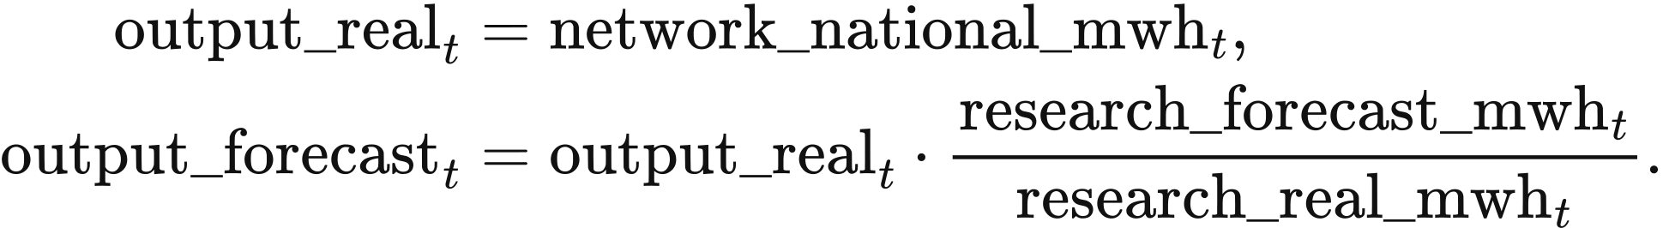
分母为零而目标需求为正时，输入检查报错。输出 demand_mwh_by_zone 与资产位置、实际可用率、互联线进出口限额一起进入 build_​single_​period_​problem。

调整目标与运行约束
再调度依次求解四个线性目标：包含缺电费用的报价支出、调整电量、加权物理吞吐和固定变量顺序。SinglePeriodProblem 将目标系数数组记为 primary_objective、secondary_objective、physical_tie_objective 和 stable_tie_objective。各目标值为对应数组与期间决策向量 values 的内积，后者由 solve_lexicographic 返回。
决策向量采用实现中的变量标签。bid:<bid_id> 为非负接纳报价电量，flow:<corridor_id> 为带方向走廊电量，load-shedding:<zone_id> 为未满足需求，storage-charge:<asset_​id> 与 storage-discharge:<asset_​id> 为电网侧充放电量，absolute-flow:<corridor_​id> 限制走廊绝对流量，单位均为 MWh。公式的数组下标保留这些已有标识。
第一目标按报价方向计算支出。上调量乘 price_gbp_per_mwh，下调量取该乘积的相反数；缺电量乘 voll_gbp_per_mwh，默认值为 17,000 GBP/MWh：
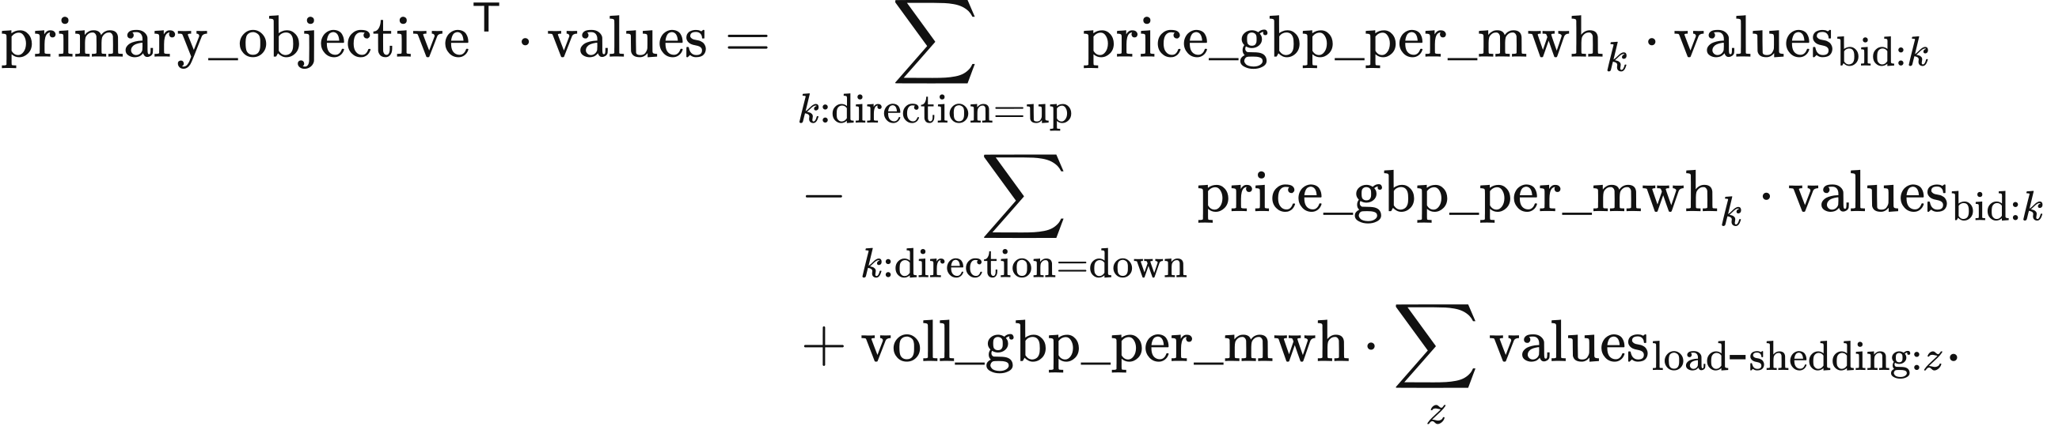
第二目标合计接纳报价电量与缺电量。第三目标对充电、放电和走廊绝对电量赋权 1，再加非储能下调报价的类别权重。physical_dec_weight 提供下表权重，bid_dec_rank 选择类别：
下调类别 | 权重
燃料机组不停机段 | 0
进口 | 0.5
径流水电 | 2
风电和光伏 | 3
燃料机组停机段 | 3.5
核电 | 4
短于最小停机时间的燃料机组停机段 | 5

同一区域内，第一目标价格完全相同时，储能充电先于径流水电、风光及核电下调；燃料机组停机段位于风光之后、核电之前。跨区时，类别权重同时与走廊流量竞争。第一目标采用原始价格，无网络平衡按 0.01 GBP/MWh 分档排列下调价格。第四目标按报价、走廊、区域和储能标识的固定顺序，依次给变量赋权 1、2、……。
资产最终注入等于日前计划加接纳的带方向调整。final_​dispatch_​mwh_​by_​asset 与 schedule_mwh_by_asset 均为 MWh。索引  表示报价，其 asset_id 指定资产 ⁠，asset_zone_id_by_asset 指定分区 ⁠：
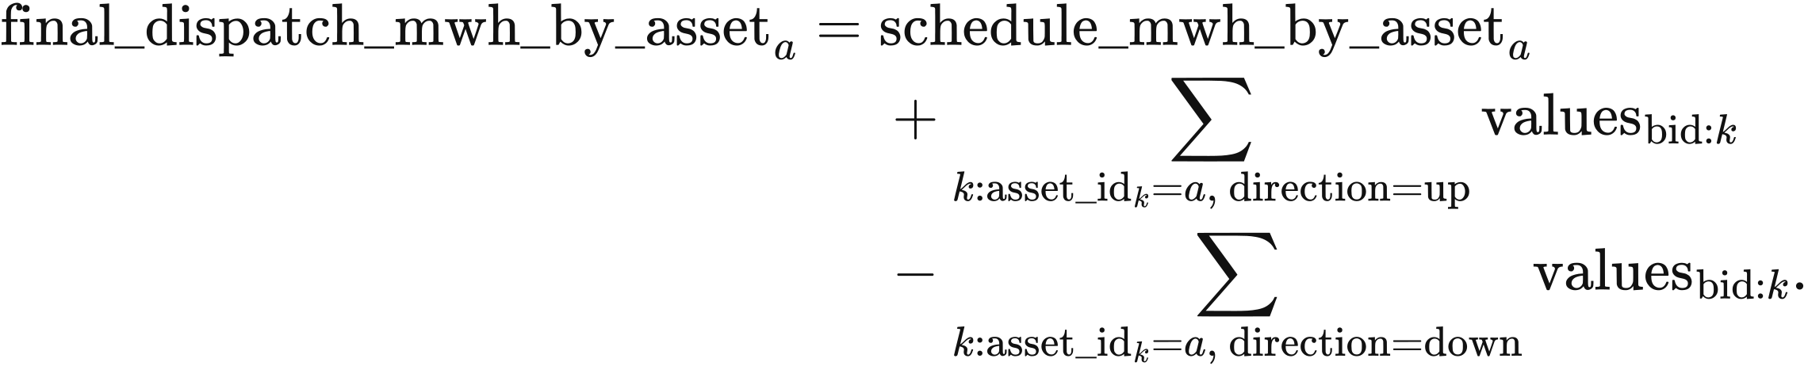
分区守恒要求最终供给和流入满足需求及流出。走廊方向由 from_zone_id 与 to_zone_id 定义：
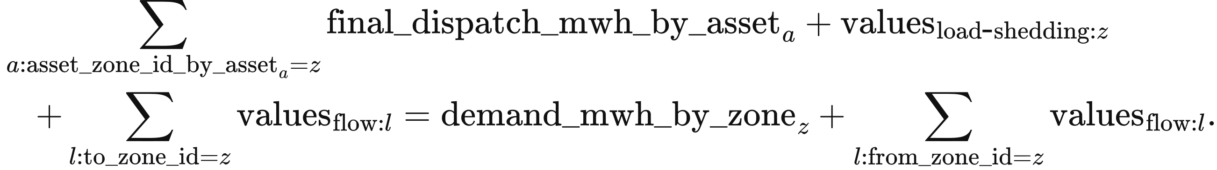
报价接纳量位于零与 bid_capacity 之间，MW 报价乘 period_hours = 0.5 后成为期间电量。缺电量介于零与分区需求之间。发电注入介于零与 realised_​availability_​mw_​by_​asset 乘时段长度之间；互联线注入介于负的 export_capacity_mwh 与正的 import_capacity_mwh 之间。
同价非储能报价按可自由接纳量比例分配。上调分组采用相同区域、方向、网络作用和价格，下调还要求类别相同。_forced_down_by_bid 先分出实际可用率或互联线限额要求的强制下调量。对组内某报价及该组第一报价，实现采用
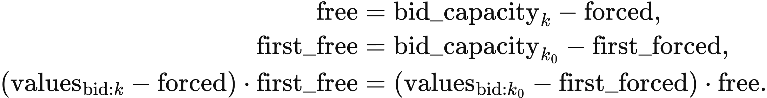
每个地理边界限制其成员走廊的带方向合计流量。coefficient 为成员方向系数，forward_capacity 与 reverse_capacity 为将 MW 输入换算后的期间 MWh：
各边界同时约束流量。单独声明的走廊限额进一步限制该走廊，absolute-flow 至少等于正、负两个方向的流量值。因此，B6 的 6,700 MW 在每半小时对应 3,350 MWh，Western Link 的 2,200 MW 对应 1,100 MWh。缺少自身限额的走廊仍受分区守恒和所属边界约束。
储能再调度以实际充放电更新内部库存。opening 取自 initial_​soc_​mwh_​by_​asset，capacity 取自 energy_capacity_mwh。各储能满足
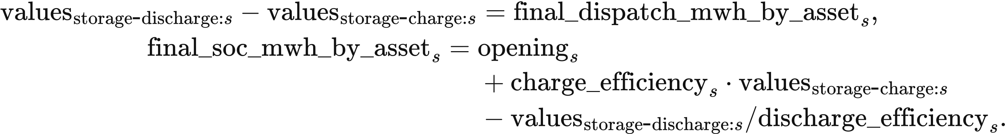
充放电分别介于零与对应功率乘 period_hours 之间，期末库存介于零与 capacity 之间。储能报价采用 convex_net_power_v1，每个方向至多一条，下调价格至多为上调价格加 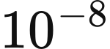 GBP/MWh。最终同时充放电量至多为 MWh。期末库存传入下一期，全国计划与提交报价提供当前决策中的跨期价值。
物理资源支出与报价支付分别核算。resource_​cost_​gbp_​per_​mwh_​by_​asset 乘资产正的最终注入，缺电按 VoLL 计价：
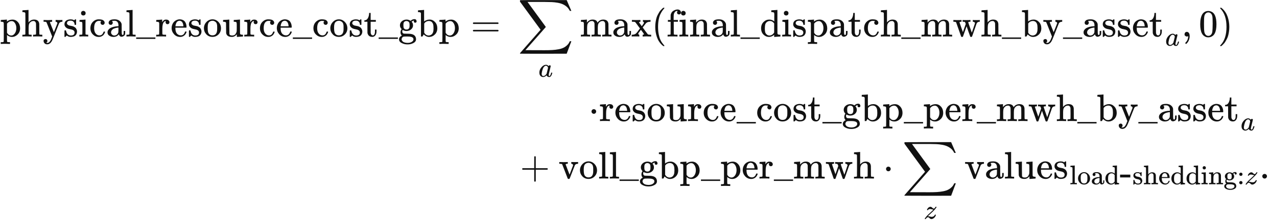
网络约束费用将该结果与合并为单节点、移除走廊和边界后的同一线性规划比较。solve_​network_​free_​counterfactual 保留报价、出口套利、进出口限额、储能物理约束、缺电估值和求解设置。两种情况共用逐期单位费用表：优先取给定的时变资源费用，其余采用年度边际费用、储能循环折旧及零出口资源费用。负进口价格可使期间资源支出为负。
第一目标的差额单独记为 network_​constraint_​bid_​objective_​gbp。预测误差归因比较实际预测和完全预测的无网络结果。每次比较仅改变所声明的空间或预测输入，并保留相同优化方法。

数值求解与边界边际价值
求解器先固定第一目标最优解的缺电总量，再限制其中的报价费用。lock_primary_shedding 在第一阶段缺电总量为零时将各区缺电固定为零，其余情况以上一最优解的缺电合计作为上界。bid_cost_coefficients 提供下一条约束使用的纯报价费用系数。
目标约束采用随数值尺度变化的浮点容差。compute_lock_tolerance 读取目标系数 coefficients、前次最优解 optimum、下限 unit_floor 和有效 solver_tolerance，计算
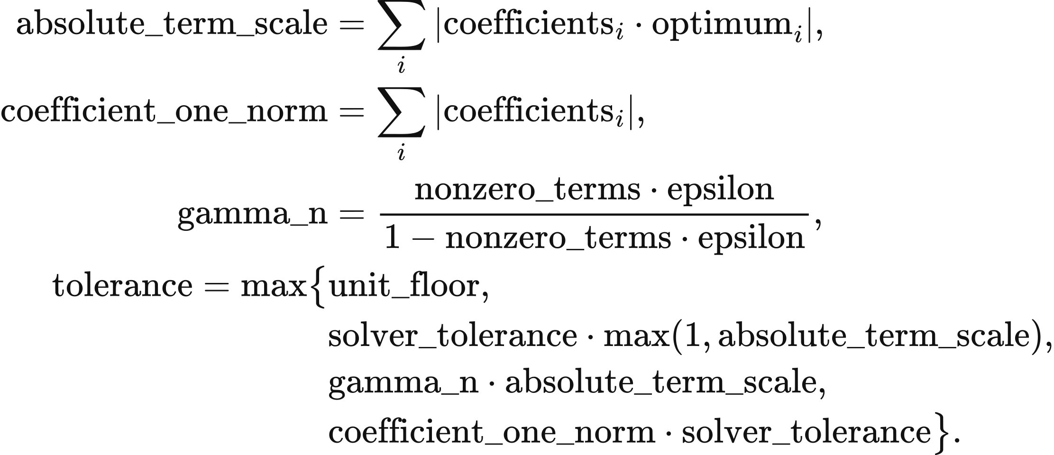
nonzero_terms 为非零系数数目，epsilon 为机器精度。有效容差取适用求解容差与边界归整容差的较大值。报价费用约束的下限为 GBP，默认求解容差为 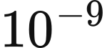⁠；MWh 目标的下限为 MWh，求解容差下限为 ⁠。报价费用接纳上限为每期 1 GBP。后续求解保留前面目标的上界。HiGHS 对偶单纯形法启用预求解，原始与对偶容差均为 ⁠，最终等式、不等式及变量界偏差至多为 ⁠。
for period in the half-hour chronology:
align_​zonal_​demand(...): obtain zonal demand
build_​single_​period_​problem(...): build bids and physical constraints
solve_​lexicographic(problem):
minimise primary_objective; retain primary boundary marginals
lock_​primary_​shedding(...); bound bid_​cost_​coefficients(problem)
minimise secondary_objective; retain its objective bound
minimise physical_tie_objective; retain its objective bound
minimise stable_tie_objective; validate_solution(...)
solve_​network_​free_​counterfactual(...): compute matched comparison
return actual injections, storage inventory, flows, shortage and costs
pass final_soc_mwh_by_asset to the next period
边界边际价值表示第一目标对传输容量的响应。boundary_​marginal_​values 在增加目标约束前读取正、反向容量行的对偶值：
正值对应正向限额生效，负值对应反向限额生效。状态为 computed、限额生效但对偶值为零时的 degenerate_dual，或多个生效边界共享走廊、对偶分配具有多解时的 shared_member。年度合计的“边界价值乘传输量绝对值”作为拥塞诊断，与区域价格、现金流和系统费用分别报告。缺少该计算的账本显示“Not computed”。

两个分区案例
英国 23 区网络研究采用随 VALUE 0.7.0-alpha.1 提供的 GBP1 public2 研究套件 value-uk-research-suite-v1-public2，下载见数据页。网络包含 22 条计算走廊以及 B6、B7a 两个边界，双向容量分别为 6,700 MW 和 9,400 MW。2025–2034 年研究设计保持网络容量固定，年度需求与资产可以变化。
23 区包按站点分配风电和光伏位置，CCGT、OCGT、生物质、径流水电、核电、储能和进口均放入 ENGLAND_FALLBACK。public2 核电政策在运行时形成的逐站资产采用该默认分区，包括位于 B6 以北的 Torness。进口资源名称为 import:<country>，登陆点表名称为 interconnector:<line>，两者对应关系缺失，进口也进入默认分区。runtime_fallback_audit 记录这些分配，分区结果的空间分布具有指示意义。
分段与分区运行的账本声明 full_node_v1 平衡边界，因此能够评估能量平衡。独立检查 generation_cross_path 与 demand_​input_​reconciliation 的状态仍为 not_evaluated。默认 summary 轨迹省略逐时段求解诊断，结果页相应显示“未记录”。
11 区试验使用 T1–T11 表示英国区域，并在固定资产下运行单年传输比较。区域依次为苏格兰北部、苏格兰南部、英格兰北部、北威尔士／默西河／亨伯河、英格兰中部、英格兰中部偏南、东英吉利、南威尔士／塞文河、英格兰西南部、英格兰南部和英格兰东南部。时间序列采用 2022 年负荷与天气，共 17,520 个半小时，模型背景年为 2025。该试验的容量保持固定，年度投资模块留在试验之外。
11 区网络由 13 条交流资产类别的计算走廊及 Western Link 组成。普通走廊连接 1–2、2–3、3–4、4–5、5–6、5–8、6–7、6–8、6–11、8–9、8–10、9–10、10–11；Western Link 连接 T2→T4。下表列出地理边界及另设的 Western Link 限额。2029 容量作为独立敏感性输入，基础案例使用 2025 容量。
边界 | 2025 正反向容量 MW | 2029 敏感性容量 MW | 正向成员
B4 | 4,002 | 4,923 | f12
B6 | 6,700 | 11,456 | f23 + fWL
B7a | 9,400 | 10,609 | f34 + fWL
B8 | 11,000 | 14,005 | f45
B9 | 11,500 | 12,900 | f56 + f58
EC5 | 3,300 | 5,925 | −f67
LE1 | 11,223 | 13,917 | f6,11 + f10,11
B13 | 3,500 | 6,575 | −f89 + f9,10
Western Link | 2,200 | 2,200 | fWL

Western Link 的传输同时占用 B6 与 B7a 的既定容量。8 个地理边界的反向能力采用正向能力的对称假设，Western Link 输入采用双向额定值。基础约简网络对 T6、T8、T10 的边界成员定义相同，三者之间的模型传输能力缺少有限上界。其 14 维走廊空间中，节点关联矩阵秩为 10，地理边界矩阵秩为 8，加入 HVDC 限额后秩为 9；5 维约束零空间含 3 维循环流和 2 维节点净传输方向。
热容量敏感性为南部 8 条走廊补充单独限额，同时保留地理边界。构造方法将区内已知变电站收缩为区域节点，保留未知中间节点，排除其他已知区，再以线路网络的最大流／最小割计算走廊容量。并联线路容量相加，串联路径受其瓶颈控制；MVA 按功率因数 1 换算为 MW。普通夏季与冬季输入如下，另设的上界敏感性使用各自输入文件。
走廊 | 夏季 MW | 冬季 MW
T5–T6 | 19,086 | 21,052
T5–T8 | 3,424 | 3,934
T6–T8 | 4,436 | 5,558
T6–T11 | 16,684 | 19,849
T8–T9 | 8,088 | 9,217
T8–T10 | 6,470 | 7,834
T9–T10 | 4,434 | 5,558
T10–T11 | 6,587 | 7,500

直流网络调度
直流网络模块在完整时序上联合选择发电、储能运行和节点电压相角。ReferenceDCNetworkPSM 在 layout 中建立 generation、charge、discharge、soc、blackout、angle 和 flow 变量块，公式沿用这些名称表示其解值。前五项为 MWh，angle 为弧度，flow 为 MW。资源、储能、节点、支路和时段索引为 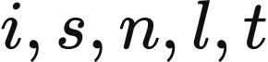⁠。marginal_costs、variable_​degradation_​gbp_​per_​mwh_​discharged 和 voll_gbp_per_mwh 的单位为 GBP/MWh。固定装机下的运行支出为
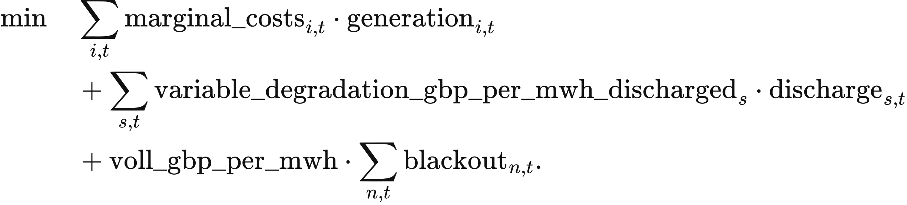
跨节点资产通过 expand_share_mappings 拆为各位置独立的资源单元。每项资产的映射字段 share 合计为 1，按份额缩放发电装机、储能充放电功率、电量容量和期初库存。求解器在指定节点调度这些单元，再按原资产汇总。VoLL 读取 market.voll_gbp_per_mwh，默认 17,000 GBP/MWh。
节点守恒用 period_hours 将支路功率换为电量。对节点  上的单元，
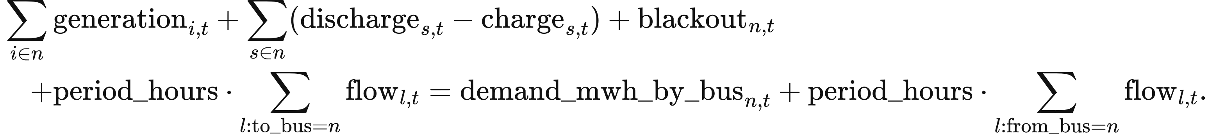
资源上界为 capacity_mw、share、availability 与 period_hours 的乘积。储能按相同映射份额采用第 8 章的充放电和库存约束，库存更新为
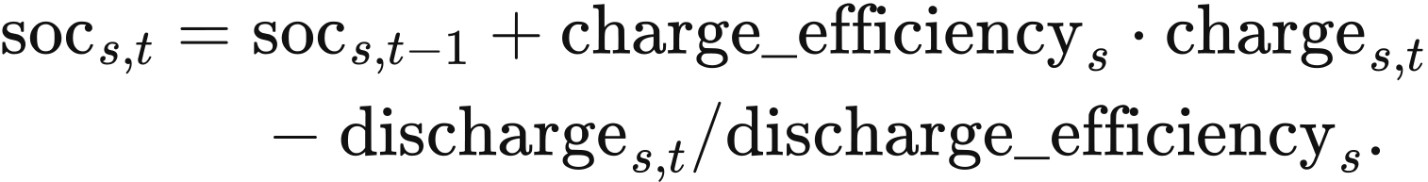
期末规则可以为自由、等于期初库存的循环规则，或固定目标。启用 allow_blackout 时，缺电介于零与节点需求之间，其余情况固定为零。资源可用率位于 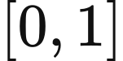⁠，边际费用非负。
交流线路与变压器采用声明的等效电抗及相角差。base_mva 默认 100 MVA，tap 默认 1，phase 将 phase_shift_degrees 换为弧度：
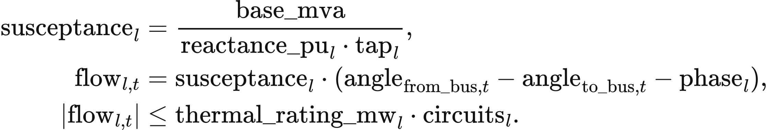
回路数缩放热容量，声明的等效电抗进入相角方程。每个电气孤岛有一个零相角参考节点，其余相角位于 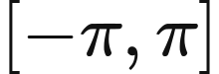⁠。停运支路流量为零，直流联络线以声明范围内的可控流量进入节点平衡。
HiGHS 在一次线性规划中求解全部时段，原始与对偶容差为 ⁠，等式残差上限为 ⁠。节点电量平衡的对偶值给出 GBP/MWh 边际运行价格，系统显示价格按需求加权。该完整时域比较由固定资产、连续调度、储能与线性网络共同定义。

交流可行性计算
交流模块计算给定有功计划下的稳态潮流。输入包含有功与无功需求、发电机有功和无功限额、电压设定、支路阻抗与充电电纳、固定变比及相移、电压范围和 MVA 额定值。每个电气孤岛有一个平衡资产，PV 和平衡节点配置发电机，同一节点的发电机采用共同电压设定。储能按给定的有功充放电计划运行。
节点复功率由求得的电压及节点导纳矩阵计算。vm 为标幺电压幅值，theta 为弧度，voltage 为复数标幺电压，injection 的实部和虚部分别为 MW、Mvar。ybus 为 base_mva 基准下的标幺导纳，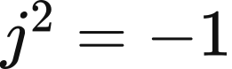⁠：
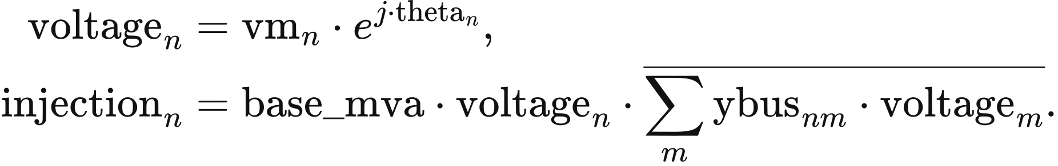
支路采用 π 型阻抗表示。_ybus 将 resistance_pu 加 倍 reactance_pu 后取倒数得到 series；charging 为虚数充电电纳的一半；tap 为变比乘复数相移因子。两端导纳为
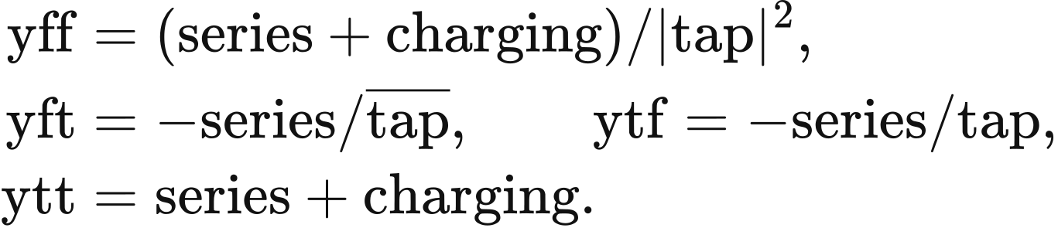
求解器拟合非平衡节点有功平衡与 PQ 节点无功平衡，固定 PV 和平衡节点电压幅值。平衡资产提供剩余有功和网损，节点无功发电受该节点发电机合计限额约束。两端复功率 s_from 与 s_to 包含 MW 与 Mvar，losses 的单位为 MW；它们采用声明的端点 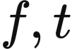⁠：
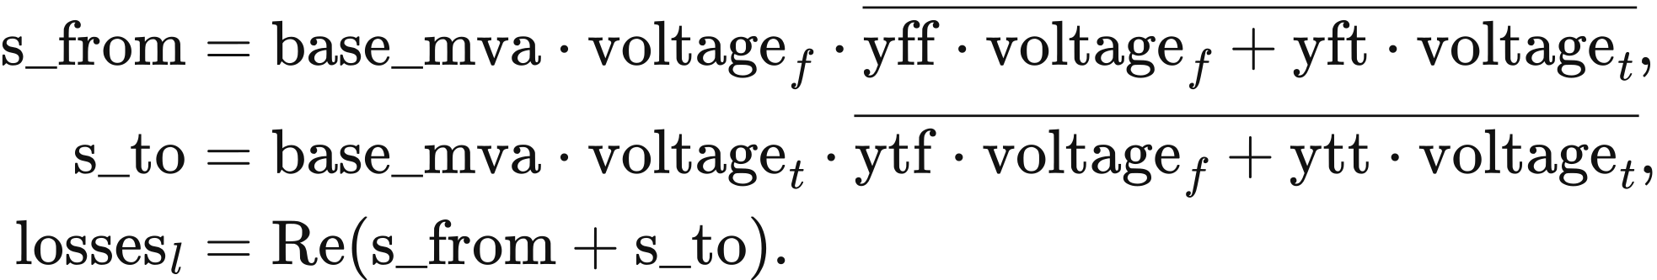
两端视在功率均受 apparent_​power_​rating_​mva 乘 circuits 约束。在役支路按声明阻抗进入导纳矩阵，拓扑和设备设定保持固定。
非线性最小二乘从多个初始电压条件求解。收敛解先核对一致性，再检查发电有功与无功边界、节点电压、支路额定值，以及供给、充电、需求和损失之间的系统平衡。ReferenceACFeasibilityPSM 返回该计划对应的局部稳态轨迹和可行性检查。

可选线路扩建
线路扩建根据观测拥塞和声明年度收益筛选外部候选。候选记录包含端点、回路数、支路参数及限额、建设费用、固定运维、寿命、折现率、建设期、延误、规划成功率和预算组。ReferenceTransmissionExpansion.propose 计算峰值利用率 utilisation、年费用 annual_cost 和效益费用比 ratio：
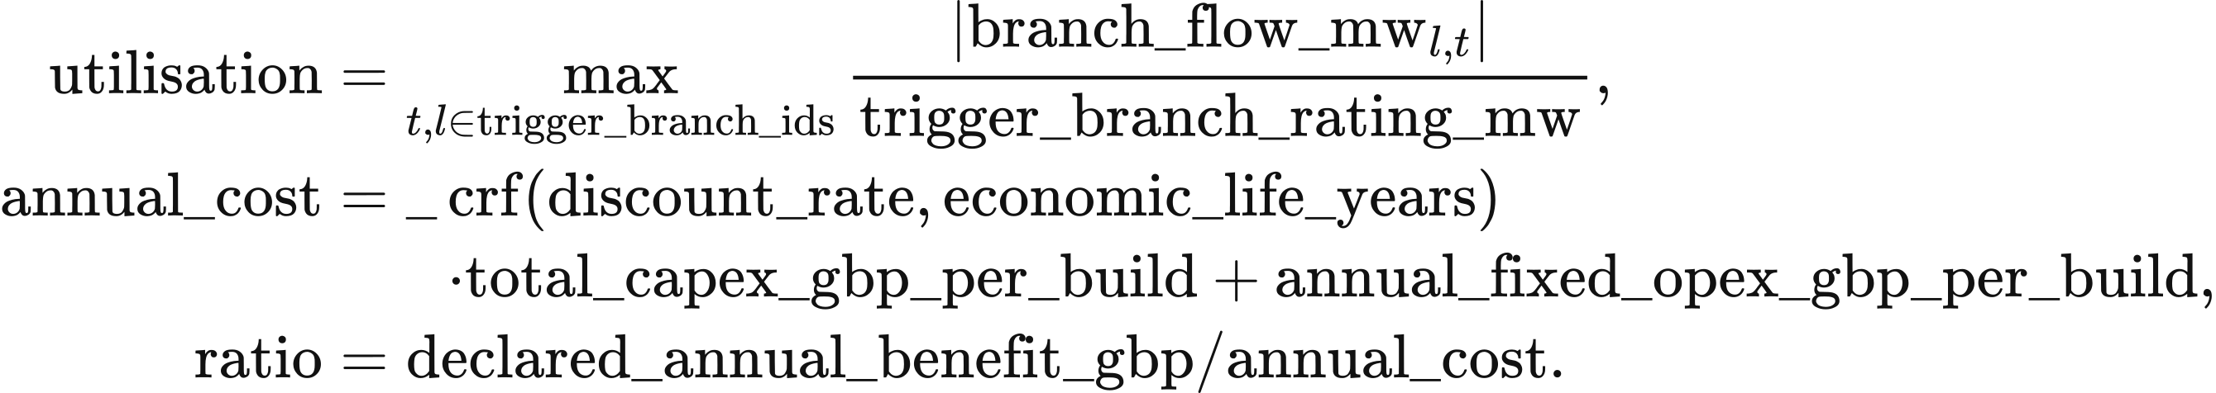
资本回收函数 _crf 使用参数 rate 与 life：
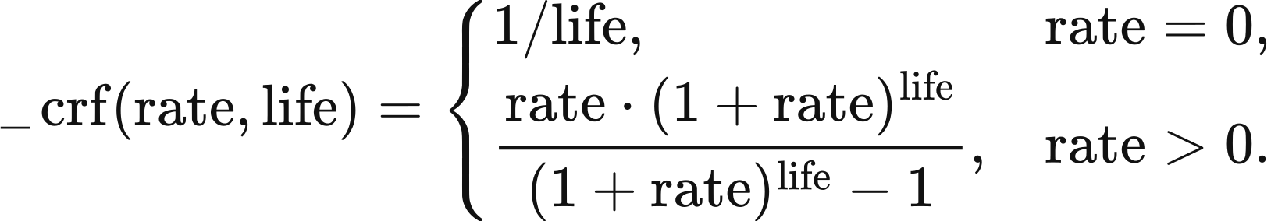
候选按 ratio 降序和标识升序排列，最早决策年、最低触发利用率、最低效益费用比、总预算与预算组额度共同决定准入。年费用为零时比率为无穷大。注册参数默认年度总资金为 0 GBP，每组额度为 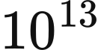 GBP。每个接纳提案扣除完整建设费用，预计投运年为决策年加 lead_time_years 和 delay_years。
规划成功由可重复的均匀抽样值与 success_probability 比较决定。默认种子为 0，提案标识包含运行标识，两者共同确定抽样。年初将已完成项目投运；线路按投运年加 economic_life_years 向上取整的年份退役。apply_​commissioned_​network_​assets 将投运支路接入年度网络。23 区和 11 区案例保持固定网络，线路扩建属于单独选择的方法。

数据与实现对应
分区数据由 zones、corridors、cutsets、asset-map、demand、ratings 和 interconnector-landings 输入组成。align_zonal_demand 执行两种需求规则，build_​single_​period_​problem 建立再调度约束，solve_lexicographic 依次求解 4 个目标，ZonalRedispatchBalancing 返回实际注入、库存及费用。11 区研究采用外部研究脚本 build_network_data.py 和 fixed_fleet_runner.py，容量情景由 cutsets_2025.json、cutsets_2029.json 及夏冬热容量文件定义。这些脚本属于上文的独立固定资产实验，随模型提供的英国网络研究采用 23 区套件。
network_method_rules.py 定义 network-economic-v2。无网络参照使用 value.network-free-lp/​v1 标识，zonal_results.py 汇总分区结果。各年度在 extensions.downward_​restart_​economics 中记录下调报价假设，采用 value.network-downward-restart-economics/​v1 结构；缺失输入及回退依据记入计算记录。
独立电网模块使用节点、支路、资产到节点映射及逐期需求。ReferenceDCNetworkPSM 和 validate_dc_solution 对应线性调度及其物理检查；load_ac_data_from_pack、ReferenceACFeasibilityPSM 和 validate_ac_result 对应交流输入、潮流及可行性检查。ReferenceTransmissionExpansion 读取候选与预算并更新建设状态，apply_​commissioned_​network_​assets 将在役新增线路接入网络。

8 完全预见调度与天然水文

完全预见单节点调度
完全预见模块在固定装机下，联合安排完整输入时序中的发电、进口和储能。PerfectForesightPSM.run 读取 PSMInput.chronology，年度外层模型提供投资及其形成的装机。各期输入包括需求、资源可用率和边际费用；储能输入包括功率、电量容量、效率和期初库存。
目标函数最小化资源运行支出、储能衰减费用和缺电费用。公式保留实现名称：resource_period、charge_period、discharge_period、soc_period 和 blackout 均为 MWh 数组，下标 ⁠、⁠、 分别对应资源、储能和时段。resource_marginal_costs 与 variable_​degradation_​gbp_​per_​mwh_​discharged 的单位为 GBP/MWh，voll_gbp_per_mwh 为缺电估值。目标为
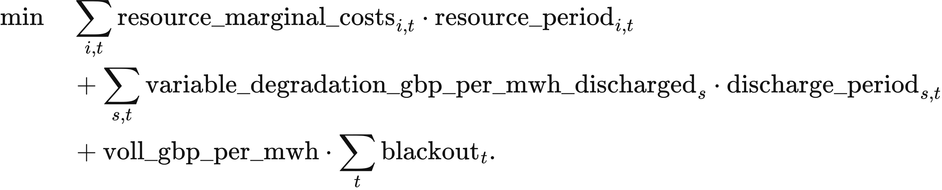
单节点平衡以资源供给、储能放电和记录缺电满足需求及充电：
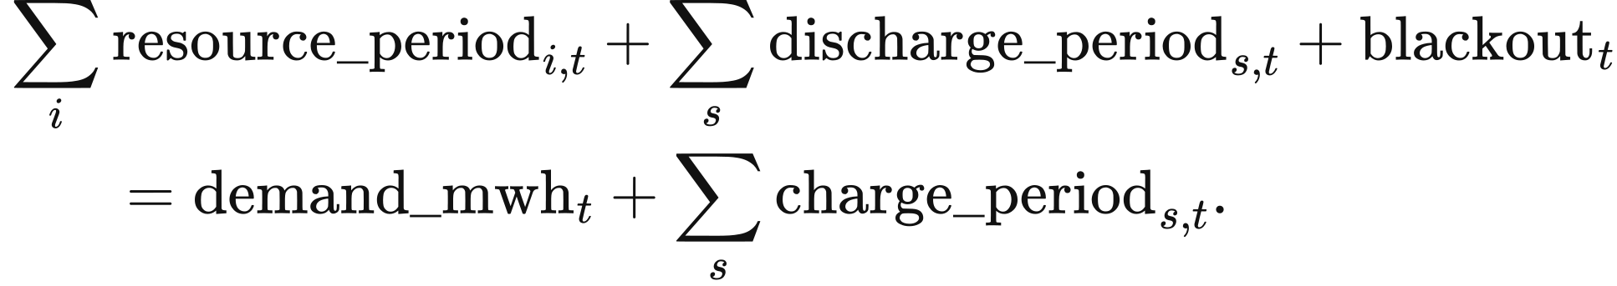
储能库存表示内部电量。电网侧充电量乘 charge_efficiency 后进入库存，送出电量除以 discharge_efficiency 后从库存扣除：
容量约束通过 period_hours 将 MW 换为期间 MWh：
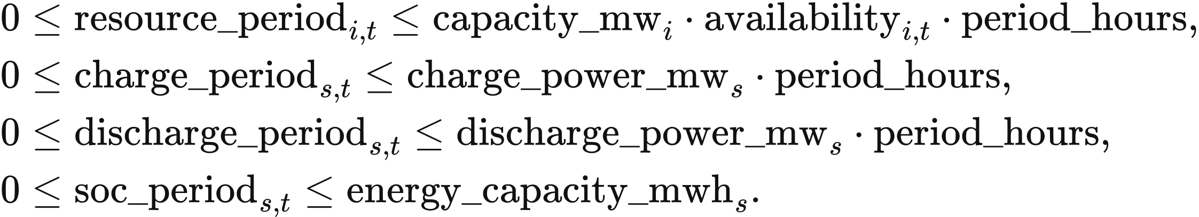
期初与期末库存决定储能在整个时域内的净电量交换。第一期从 initial_soc_mwh 开始；默认 terminal_soc_rule = cyclic 要求期末等于期初，fixed 采用 terminal_​soc_​mwh_​by_​asset，free 允许期末库存位于容量界内。启用 allow_blackout 时，缺电量介于零与 demand_mwh 之间，其余情况的上界为零。默认 period_hours = 0.5、voll_gbp_per_mwh = 17000，衰减费用为零。Study 参数 market.voll_gbp_per_mwh 接受 0–1,000,000 GBP/MWh，并进入调度目标。
第二次线性规划在第一次解的费用容差内最小化储能吞吐。primary.fun 为第一次求解的最小费用，单位 GBP；第二次保留全部物理约束，并增加
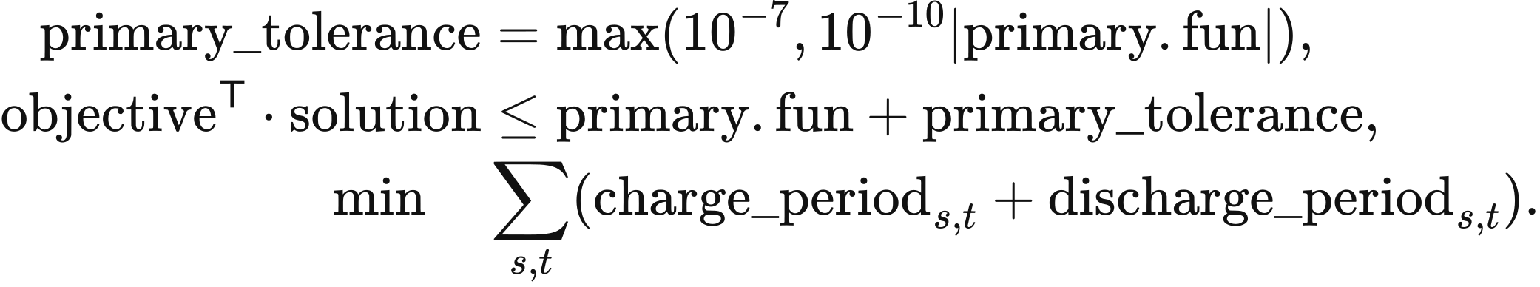
两次求解均采用 HiGHS，原始与对偶可行性容差为 ⁠。返回的物理轨迹为 secondary.x，最大同时充放电量 simultaneous 须小于等于 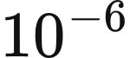 MWh。未使用的风光电量为可用量减已接纳资源供给。
页面显示的“Balance shadow price”为第一阶段需求的边际运行费用。资源收入为需求平衡对偶值与接纳 MWh 的乘积，储能收入为该对偶值乘放电减充电，消费者支付采用已供应需求。系统费用在变量支出、衰减和缺电费用上，加年化资本及非风、非光、非储能资产的固定运维。固定费用输入为 annual_fixed_opex_gbp；风、光和储能的固定运维按第 4 章作为备查分项。
PerfectForesightPSM.run(model_​input):
data = model_input.chronology
validate_​chronology(data, model_​input.period_​hours)
_availability(...) and _marginal_costs(...): expand inputs to every period
_layout(data): allocate resource, charge, discharge, soc and blackout
assemble objective, throughput_objective, equality, rhs and bounds
primary = linprog(objective, A_eq=equality, b_eq=rhs,
bounds=bounds, method="highs")
primary_tolerance = max(1e-7, abs(primary.fun) * 1e-10)
secondary = linprog(
throughput_objective, A_​ub=objective.reshape(1, -1),
b_ub=[primary.fun + primary_tolerance], A_eq=equality, b_eq=rhs,
bounds=bounds, method="highs")
extract resource_period, charge_period and discharge_period
extract soc_period and blackout
check balance and simultaneous storage operation
return costs and demand duals
资源可用率接受单元素序列或完整时序，数值须有限且位于 ⁠。边际费用接受标量、单元素序列或完整时序，数值须有限且非负。适配器核对时序长度，并要求充电、放电效率位于 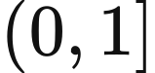⁠。该输入中的水电作为具有给定电力可用率的资源。下述水文函数从来水构造可用电量，或优化常规水库运行。

径流式水电可用电量
天然水文方法根据来水时序和站点参数计算可用电量。run_of_river_dispatch 读取 HydroSite 与 CanonicalInflow；默认全国 PSM 采用第 5 章的统计负荷率和季节曲线。
归一化电力可用率按时段长度缩放装机功率。输入为 inflow.unit = p.u. 时，inflow.values 位于 ⁠，capacity_mw 单位为 MW，interval_hours 单位为小时：
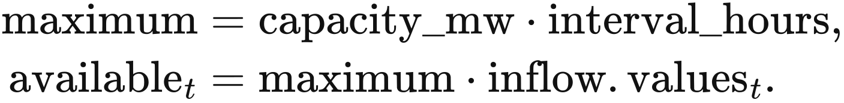
水量输入乘站点水电转换系数和涡轮效率，再受发电功率约束：
接纳发电量介于零与 available 之间，默认接纳全部可用电量，curtailed 记录剩余电力潜力。返回结果中，三个数组分别记为 available_energy_mwh、accepted_generation_mwh 和 curtailed_energy_mwh。10 MW 电站在 0.5 h 时段内采用可用率 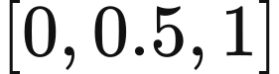⁠，得到 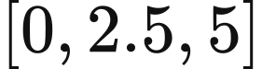 MWh。各期独立计算。

常规水库调度
常规水库在完整来水与电力价值时序上分配水量，以最大化发电价值。reservoir_dispatch 的四类期间变量为涡轮放水 q、生态旁路 bypass、弃水 spill 和期末库存 storage，均采用声明的水量单位，前三项表示期间水量。电量转换为
线性规划最小化发电价值的相反数与小额弃水惩罚之和。energy_​value_​gbp_​per_​mwh 为外部给定的电力价值时序：
水量连续性连接相邻库存与来水，第一期从 initial_volume 开始：
涡轮、普通放水及生态要求共同限制水量分配：
普通放水上限和生态下限同时约束涡轮放水加旁路，弃水单独进入水量平衡。给定 terminal_volume 时，期末库存固定为该值。参数检查要求普通放水上限至少等于涡轮放水上限，最大涡轮放水转换的电量至多为 turbine_capacity_mw 乘 interval_hours，容差为 MWh。
求解器读取完整来水与价值序列，调用一次 SciPy/HiGHS 线性规划，返回水量轨迹、发电量和守恒残差。objective_gbp 包含小额弃水惩罚。输入标签 myopic、rolling_horizon 和 perfect_foresight 均调用这一完整时域算法，并作为元数据返回。
reservoir_​dispatch(parameters, inflow, energy_​value_​gbp_​per_​mwh):
inflow.validate(); parameters.validate(inflow.interval_​hours)
conversion = (parameters.conversion_​mwh_​per_​water_​unit
* parameters.turbine_​efficiency)
allocate q, bypass, spill and storage for every period
assemble objective, water equalities, release inequalities and bounds
use parameters.terminal_​volume as the final storage bound when supplied
solved = linprog(objective, A_ub=inequalities, b_ub=upper,
A_eq=equalities, b_eq=rhs, bounds=bounds, method="highs")
generation = q * conversion
check previous + inflow.values[period] - q - bypass - spill - storage
return generation, water trajectories and residuals

水文输入与模块连接
天然水文输入包括站点表、资产到站点映射、径流式水电来水、水库来水和水库参数。站点声明技术、装机、涡轮效率、节点、来源及许可；抽蓄采用电储能模型。每项资产分配至一个站点，映射份额位于 ⁠，同一资产份额合计至多为 1。
来水 CSV 提供带时区的时间戳、时段长度、站点标识、数值及水量或电力可用率单位。适配器要求数值有限且非负、时间戳唯一、单位一致；给定预期时序时逐期核对。站点、映射及参数表接受 JSON 或 CSV，缺失值处理声明为 none。
输入与运行函数可独立调用。load_​hydrology_​inputs_​from_​pack 汇集输入，adapt_hydrology_csv 读取来水，validate_site_mapping 核对映射，run_of_river_dispatch 计算径流式水电，reservoir_dispatch 优化水库放水。年度市场应用需要适配器连接这些输入、输出与调度流程，并提供相应站点、来水、取水、转换、库存及期末参数。

9 碳排放核算参数
VALUE 将运行排放和设备建设排放分别计算，再按所选核算情景汇总。运行排放随实际发电量和进口电量变化，建设排放随在役设备容量及年化规则变化。当前物理核算使用 value_​current_​authoritative_​v1 因子集；论文复现口径的参考配置选择 doctoral_​reproduction_​2026_​07_​18，其中历史储能标量按原始单位保留，碳结果记录为 not_​physically_​interpretable。

发电与进口电力
运行排放按发电或进口电量乘以所选因子计算。在 build_​operational_​carbon_​ledger 中，activity 是从 generation_mwh_by_asset 读取的各 asset_id 电量，单位为 MWh；kg 是换算为 kg/MWh 的因子。各条 emissions_tco2e 记录排放吨数，operational 汇总这些记录：
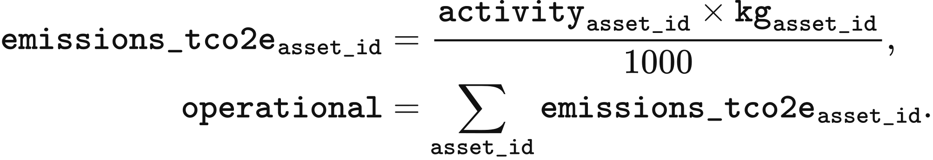
结果单位为吨，气体范围随所用因子的 CO₂ 或 CO₂e 定义保留。表中的零值对应发电环节的直接运行边界，设备建设排放通过下一节按容量计量的排放因子计算。进口因子采用固定的国家均值或备用值。
发电技术或进口来源 | 因子 kg/MWh | 气体口径 | 数据依据
联合循环燃气 | 394 | CO₂ | NESO 2024 年区域碳强度方法
开式循环燃气 | 651 | CO₂ | NESO 2024 年区域碳强度方法
生物质 | 120 | CO₂e | NESO 2024 年区域碳强度方法
风电 光伏 核电 天然水电 抽水蓄能 | 0 | CO₂ | NESO 发电环节边界
法国进口 | 53 | CO₂ | NESO 固定备用因子
荷兰进口 | 474 | CO₂ | NESO 固定备用因子
比利时进口 | 179 | CO₂ | NESO 固定备用因子
爱尔兰进口 | 458 | CO₂ | NESO 固定备用因子
挪威进口 | 11.9 | CO₂e | NVE 2024 年实物供电年均值

各因子统一为 kg/MWh，1 g/kWh 与 1 kg/MWh 数值相同。挪威原单位为 gCO₂e/kWh。
生物质计算采用表中固定因子 120 kgCO₂e/MWh，其原来源给出 ±120 gCO₂/kWh 的不确定范围。

按功率容量年化的建设排放
设备建造排放按各在役资产进行年度分摊。在 _asset_embodied_lines 中，capacity_mw 为在役功率，单位为 MW；factor.value 为所选年度因子，单位为 tCO₂e/(MW·年)。单项结果 emissions 写入 line.emissions_tco2e，embodied 汇总这些建造排放记录：
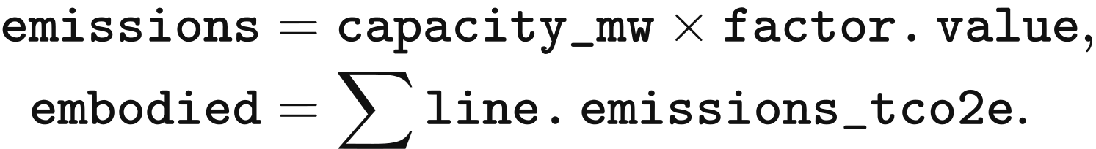
下表采用研究后处理输入 embodied_​factors_​desnz_​unece.csv 中使用的年度因子。因子选择随研究配置固定，其中开式循环燃气沿用联合循环燃气的建设因子，电解槽使用该输入表的文献代理值。
技术 | 年度因子 tCO₂e/(MW·年)
光伏 | 38.544
陆上风电 | 47.304
海上风电 | 96.1848
核电 | 43.362
天然水电 | 61.32
抽水蓄能 | 98.55
联合循环燃气 | 16.2936
开式循环燃气 | 16.2936
生物质 | 22.0752
电解槽 | 1.25

按能量容量计量的储能排放
电池制造排放按额定能量容量与设备寿命进行年度分摊。所选制造因子为 89 kgCO₂e/kWh 容量，来自 Longfield Solar Farm 2022 年环境声明所用的中间值。_asset_embodied_lines 读取以 MWh 表示的 asset.energy_​capacity_​mwh，并从 economic_lifetime_years 读取以年表示的 economic_life。年度制造排放为
氢储能将功率设备与能量储存部分分别计量。能量储存部分采用 0.0006 tCO₂e/MWh 容量的全寿命因子，按资产声明的经济寿命年化；该值对应 factor_catalog.csv 的 ch4_h2_store_lifetime 参数项，记录保留原论文第 4 章储能参数及其 10 年来源寿命。电解槽的功率部分采用上一节的年度因子。

数据与实现对应
factor_catalog.csv 保存因子、单位、核算边界和来源定位，sources.csv 保存来源名称。CarbonFactorDatabase 读取 value_​carbon_​factors.sqlite，build_​operational_​carbon_​ledger 将调度电量、在役资产与所选因子集连接，_asset_embodied_lines 计算设备的年化建设排放。

